DEDICACE

Je dédie ce travail à :

À
LA FAMILLE KAPNANG

REMERCIEMENTS
À travers ces lignes, je tiens à exprimer ma sincère gratitude à toutes les personnes qui, par leurs conseils, leur soutien et leurs encouragements, ont contribué à la réalisation de ce mémoire et à la réussite de mon parcours académique et professionnel.
Je remercie tout particulièrement IEF2I – Digital School of Paris ainsi que l'ensemble du corps enseignant pour la qualité de la formation reçue et les connaissances acquises tout au long de mon cursus.
Mes sincères remerciements vont également à Capgemini pour l'opportunité qui m'a été offerte d'évoluer dans un environnement professionnel enrichissant et innovant.
Je remercie chaleureusement mes managers, encadrants, collègues et membres de l'équipe Capgemini pour leur accompagnement, leur disponibilité, leurs conseils et leur confiance tout au long de mon alternance.
J'adresse une reconnaissance particulière à mon encadreur académique pour son suivi, ses orientations et sa disponibilité durant la réalisation de ce travail.
Je remercie également mes camarades de promotion pour leur esprit d'entraide, les échanges constructifs et les moments de partage tout au long de cette formation.
Mes pensées les plus sincères vont à ma famille KAPNANG pour son soutien indéfectible, ses encouragements constants et sa confiance en moi. Je remercie également mes amis et proches pour leur soutien moral et leur présence durant cette aventure.
Enfin, j'adresse mes remerciements aux membres du jury qui ont accepté d'évaluer ce travail.
À toutes celles et ceux qui ont contribué, de près ou de loin, à la réussite de ce mémoire, j'adresse mes plus sincères remerciements.

SOMMAIRE

DEDICACE i
REMERCIEMENTS ii
SOMMAIRE iii
LISTE DES FIGURES vii
LISTE DES TABLEAUX viii
RESUME ix
ABSTRACT x
INTRODUCTION GENERALE xi
CHAPITRE 1 : ETAT DE L’ART xxii
CHAPITRE 2 : xxxv
PRESENTATION DE L’ENTREPRISE ET DU PROJET xxxv
CHAPITRE 3 : xxxv
PRESENTATION DU PROJET AELON xxxv
CHAPITRE 4 : xlii
ANALYSE DES BESOINS xlii
CHAPITRE 5: l
ARCHITECTURE DATA ENGINEERING l
CHAPITRE 6: lxiv
ARCHITECTURE IA ET MULTI-AGENT lxiv
CHAPITRE 7: lxxvii
PARCOURS DE LA DONEES lxxvii
CHAPITRE 8 : xc
IMPLEMENTATION DE L’IA GENERATIVE xc
CHAPITRE 9 : c
EXPERIMENTATIONS c
CHAPITRE 10 : cviii
RESULTATS ET ANALYSES cviii
CHAPITRE 10: cxvi
MLOps, LLMOps ET OBSERVABILITE cxvi
CHAPITRE 11 : cxxv
LIMITES ET PERSPECTIVES cxxv
CONCLUSION GENERALE cxxvii
REFERENCE BIBLIOGRAPHIQUE cxxviii
XVIII. REFERENCE BIBLIOGRAPHIQUE cxxix
XIX. WEBOGRAPHIE cxxix
XX. TABLES DES MATIERES cxxxi
XXI. ANNEXES cxxxiv
XXII. cxxxiv

LISTE DES FIGURES

Figure 1:Diagramme de composant 36
Figure 2 : Flux de données de la plateforme AELON depuis la collecte des interactions utilisateurs jusqu'à la production d'indicateurs décisionnels dans Databricks Lakehouse 55
Figure 3: Flux de données de la plateforme AELON depuis la collecte des interactions utilisateurs jusqu'à la production d'indicateurs décisionnels dans l'architecture Lakehouse Databricks. 63

LISTE DES TABLEAUX

Tableau 1: Avantage de l'utilisation du RAG xciii
Tableau 2: Limites identifiées d’évolution de la plateforme AELON cxxiv
Tableau 3: perspectives d'évolution de la plateforme AELON cxxiv

RESUME
Ce mémoire présente la conception et le développement d’AELON, une plateforme de support bancaire intelligent reposant sur une architecture Multi-Agents, un environnement Databricks Lakehouse et des technologies d’Intelligence Artificielle Générative.
L’objectif principal du projet est d’automatiser le traitement des demandes clients tout en garantissant la sécurité des données, la conformité réglementaire et la qualité des réponses produites. Pour atteindre cet objectif, la solution s’appuie sur plusieurs agents spécialisés dédiés à la protection des données, à la détection de fraude, à l’analyse des sentiments, à la conformité réglementaire, à l’explicabilité des décisions et à l’évaluation des performances des modèles.
L’architecture proposée intègre les services Azure OpenAI, les modèles GPT-4o et GPT-4.1, ainsi qu’un mécanisme Retrieval-Augmented Generation (RAG) basé sur Azure AI Search et ChromaDB afin d’améliorer la pertinence des réponses et de réduire les hallucinations des modèles génératifs.
Sur le plan Data Engineering, les données conversationnelles sont collectées, enrichies et stockées dans une architecture Medallion (Bronze, Silver et Gold) mise en œuvre sur Databricks, Delta Lake et PySpark. Cette organisation facilite la gouvernance, la traçabilité et la valorisation des données à travers la production de KPI et de tableaux de bord analytiques.
Enfin, des mécanismes de gouvernance, d’observabilité et d’évaluation des agents permettent de superviser le système, de mesurer la qualité des réponses générées et d’assurer une utilisation responsable de l’intelligence artificielle dans un contexte bancaire.
Mots-clés : Data Engineering, Databricks, Lakehouse, Intelligence Artificielle Générative, Azure OpenAI, GPT-4o, GPT-4.1, RAG, Multi-Agents, Gouvernance IA, Observabilité, Banque.

ABSTRACT

This thesis presents the design and development of AELON, an intelligent banking support platform based on a Multi-Agent Architecture, a Databricks Lakehouse environment, and Generative Artificial Intelligence technologies.
The main objective of the project is to automate customer support processes while ensuring data security, regulatory compliance, and high-quality responses. To achieve this goal, the platform relies on several specialized agents dedicated to data privacy, fraud detection, sentiment analysis, regulatory compliance, decision explainability, and AI performance evaluation.
The proposed architecture integrates Azure OpenAI, GPT-4o, and GPT-4.1 models, along with a Retrieval-Augmented Generation (RAG) mechanism based on Azure AI Search and ChromaDB. This approach improves response relevance, reduces hallucinations, and enables the use of up-to-date business knowledge.
From a Data Engineering perspective, conversational data is collected, enriched, and stored within a Medallion Architecture (Bronze, Silver, and Gold layers) implemented using Databricks, Delta Lake, and PySpark. This architecture facilitates data governance, traceability, and analytics by transforming raw interactions into business-ready insights and performance indicators.
Furthermore, observability, governance, and evaluation mechanisms are integrated to monitor system performance, assess the quality of AI-generated responses, and ensure the responsible use of artificial intelligence in a highly regulated banking environment.
Keywords: Data Engineering, Databricks, Lakehouse, Generative Artificial Intelligence, Azure OpenAI, GPT-4o, GPT-4.1, Retrieval-Augmented Generation (RAG), Multi-Agent Systems, AI Governance, Observability, Banking.

PARTIE 1 :

CONTEXTE ET ETAT DE L’ART


INTRODUCTION GENERALE
La transformation numérique du secteur bancaire, portée par le cloud computing, le Data Engineering et l'intelligence artificielle, conduit les établissements financiers à moderniser leurs services afin d'améliorer l'expérience client, d'optimiser leurs processus et de répondre aux exigences réglementaires croissantes.
L'émergence des modèles de langage de grande taille (LLM) et de l'IA générative offre aujourd'hui de nouvelles possibilités pour automatiser le support client. Ces technologies permettent de comprendre le langage naturel, de produire des réponses contextualisées et d'assister efficacement les utilisateurs. Toutefois, leur utilisation dans un environnement bancaire nécessite de garantir la sécurité des données, la conformité réglementaire, l'explicabilité des décisions et la maîtrise des risques liés aux modèles génératifs.
Dans ce contexte, les architectures Multi-Agents constituent une approche pertinente en répartissant les responsabilités entre plusieurs agents spécialisés chargés de la protection des données, de la détection de fraude, de l'analyse des sentiments, de la conformité ou encore de l'observabilité du système. Parallèlement, les plateformes modernes de Data Engineering telles que Databricks Lakehouse permettent de collecter, transformer et valoriser les données conversationnelles générées par ces interactions.
C'est dans ce cadre que s'inscrit le projet AELON, développé chez Capgemini, qui vise à concevoir une plateforme de support bancaire intelligent basée sur l'IA générative, le RAG (Retrieval-Augmented Generation) et une architecture Multi-Agents. La solution s'appuie sur Azure OpenAI, Databricks, Delta Lake et PySpark afin d'automatiser les interactions clients tout en assurant la sécurité, la gouvernance et l'exploitation analytique des données.
La problématique abordée dans ce mémoire est la suivante :
Comment concevoir une plateforme bancaire intelligente capable d'automatiser les interactions clients grâce à l'IA générative tout en garantissant la sécurité des données, la conformité réglementaire, l'explicabilité des décisions et la valorisation des données conversationnelles dans un environnement Databricks Lakehouse ?
Pour répondre à cette problématique, le projet poursuit plusieurs objectifs : développer une architecture Multi-Agents, intégrer les modèles Azure OpenAI et un mécanisme RAG, mettre en œuvre une architecture Data Engineering basée sur Databricks, garantir la gouvernance et la conformité des données, et produire des indicateurs analytiques destinés au pilotage de la plateforme.
Ce mémoire présente successivement le contexte du projet, les choix d'architecture retenus, la mise en œuvre de la plateforme, les expérimentations réalisées ainsi que l'analyse des résultats obtenus, avant d'aborder les limites et les perspectives d'évolution de la solution.

CONTEXTE
Le secteur bancaire connaît une transformation rapide portée par le développement du numérique, du cloud computing et de l'intelligence artificielle. Face à l'augmentation du volume des interactions clients et à l'exigence croissante d'un service disponible et personnalisé, les établissements financiers cherchent à moderniser leurs solutions de support.L'émergence de l'IA générative, notamment à travers les Large Language Models (LLM), offre de nouvelles possibilités pour automatiser le traitement des demandes clients et améliorer la qualité des services. Toutefois, dans un environnement bancaire, l'utilisation de ces technologies doit respecter des exigences strictes en matière de sécurité, de protection des données et de conformité réglementaire (RGPD, PCI-DSS, DORA).
Pour répondre à ces enjeux, les architectures Multi-Agents constituent une approche particulièrement adaptée. En répartissant les responsabilités entre plusieurs agents spécialisés tels que la détection de fraude, l'analyse des sentiments, la protection des données ou le contrôle de conformité, elles permettent de renforcer la fiabilité, la modularité et la gouvernance du système.Par ailleurs, l'exploitation des données conversationnelles générées par ces interactions nécessite une plateforme Data capable de collecter, transformer, stocker et valoriser l'information à grande échelle. Les technologies de Data Engineering telles que Databricks, Delta Lake et PySpark permettent de construire une architecture Lakehouse facilitant l'analyse des données et la production d'indicateurs décisionnels.C'est dans ce contexte que s'inscrit le projet AELON, développé chez Capgemini. Cette plateforme de support bancaire intelligent combine IA générative, architecture Multi-Agents et Databricks Lakehouse afin d'automatiser les interactions clients, garantir la conformité réglementaire et exploiter les données produites sous forme de tableaux de bord analytiques.
En tant qu'apprentie Data Engineer, j'ai participé à la conception et au développement de cette solution en mettant en œuvre des compétences en Data Engineering, IA générative, architecture cloud Azure et gouvernance des données. L'objectif est de construire une plateforme capable de transformer les données conversationnelles en informations à forte valeur ajoutée tout en assurant sécurité, performance et conformité.

PROBLEMATIQUES
Comment une architecture combinant Databricks Lakehouse, intelligence artificielle générative, RAG et systèmes multi-agents peut-elle permettre de concevoir une plateforme de support bancaire intelligente capable d'automatiser les interactions clients tout en garantissant la conformité réglementaire, la protection des données sensibles, l'explicabilité des décisions et l'analyse des performances des agents IA ?

OBJECTIFS DU PROJET
Afin de répondre à la problématique identifiée et aux enjeux liés à l'automatisation du support bancaire, à la gouvernance des données et à l'intégration de l'intelligence artificielle générative, le projet AELON poursuit plusieurs objectifs stratégiques, techniques et opérationnels. La finalité de ce projet est de concevoir une plateforme intelligente capable d'améliorer l'expérience client tout en garantissant la sécurité, la conformité réglementaire et la valorisation des données générées par les interactions conversationnelles.

Concevoir une plateforme de support bancaire intelligente
Le premier objectif consiste à développer une solution conversationnelle capable d'assister les clients dans leurs démarches bancaires quotidiennes. Cette plateforme doit permettre de traiter automatiquement les demandes les plus fréquentes, d'orienter les utilisateurs vers les services appropriés et de fournir des réponses pertinentes dans des délais réduits. L'utilisation de modèles d'IA générative vise à améliorer la compréhension du langage naturel et la qualité des échanges avec les utilisateurs

Mettre en œuvre une architecture Multi-Agents
Le projet vise également à développer une architecture reposant sur plusieurs agents spécialisés collaborant au sein d'un même système. Chaque agent possède un rôle spécifique dans le traitement des requêtes, notamment la protection des données, la détection de fraude, l'analyse émotionnelle, le contrôle de conformité ou encore l'analyse des performances. Cette approche permet d'améliorer la modularité, la maintenabilité et l'évolutivité de la solution.

Exploiter Databricks comme plateforme centrale de gestion des données
Dans une perspective Data Engineering, l'un des objectifs majeurs est de construire une chaîne de traitement de données complète reposant sur Databricks Lakehouse. Cette plateforme doit permettre de centraliser les données issues des interactions conversationnelles, de les stocker dans un environnement Delta Lake et de les transformer à l'aide de traitements PySpark afin de produire des données exploitables par les différents composants du système.
L'objectif est également de structurer les données selon une architecture Bronze, Silver et Gold afin de faciliter leur gouvernance, leur traçabilité et leur valorisation analytique.

Garantir la sécurité des données et la conformité réglementaire
La plateforme doit être conçue conformément aux exigences du secteur bancaire en matière de protection des données et de conformité réglementaire. Cet objectif implique la mise en place de mécanismes d'identification et d'anonymisation des données sensibles ainsi que de contrôles automatiques garantissant le respect du RGPD, de la norme PCI-DSS et du règlement DORA.
L'enjeu est de permettre l'exploitation de l'IA générative sans compromettre la confidentialité et la sécurité des information traitées.

Intégrer des mécanismes de RAG et d’IA générative
Le projet a pour objectif d'améliorer la pertinence des réponses fournies aux utilisateurs grâce à l'intégration d'une architecture RAG (Retrieval-Augmented Generation). Cette approche repose sur l'association de modèles génératifs Azure OpenAI avec des sources de connaissances telles qu'Azure AI Search, ChromaDB ou les bases de connaissances internes. Elle permet de réduire les hallucinations des modèles et d'augmenter la qualité des réponses générées.

Assurer l’observabilité et l’explicabilité du système
Un autre objectif essentiel consiste à garantir une supervision continue du comportement des agents et de la qualité des réponses produites. Pour cela, la plateforme intègre des mécanismes d'observabilité permettant d'évaluer les performances des agents, de mesurer la qualité des interactions et d'identifier les éventuelles anomalies. Des fonctionnalités d'explicabilité sont également mises en œuvre afin de justifier les décisions prises par les agents d'intelligence artificielle.

Valoriser les données à travers un dashboard analytique
Enfin, le projet vise à exploiter les données générées par les interactions clients afin de produire des indicateurs de pilotage destinés aux équipes métiers et techniques. Les données collectées doivent permettre de construire des tableaux de bord offrant une vision globale de l'activité de la plateforme, des performances des agents, des risques détectés ainsi que de la satisfaction des utilisateurs.
Les principaux indicateurs analysés concernent notamment :
- Le volume des interactions ;
- Les catégories de demandes ;
- Le taux de fraude détectée ;
- Les niveaux de satisfaction ;
- Le taux d'escalade vers les agents experts ;
- La qualité des réponses générées par l'IA.
Les objectifs définis constituent le cadre de référence du projet AELON et orientent les choix méthodologiques et technologiques réalisés au cours de son développement. Afin de mieux comprendre les fondements scientifiques et techniques sur lesquels repose cette solution, le chapitre suivant présentera l'état de l'art relatif au Data Engineering, aux architectures Lakehouse, à l'intelligence artificielle générative, aux systèmes multi-agents et aux principes de gouvernance des données.

METHODOLOGIE
La méthodologie adoptée dans le cadre du projet AELON repose sur une approche progressive combinant l'analyse des besoins, la conception de l'architecture, le développement des composants Data et IA, ainsi que leur validation à travers plusieurs expérimentations. Cette démarche a permis de garantir la cohérence du système tout en répondant aux exigences de performance, de sécurité, de conformité et de gouvernance propres au secteur bancaire.

Analyse des besoins
La première étape a consisté à recueillir et analyser les besoins fonctionnels et non fonctionnels de la plateforme.
Les besoins fonctionnels identifiés concernent :
- L’automatisation du support bancaire ;
- La détection de fraude ;
- L’analyse des sentiments ;
- La gestion des escalades ;
- La production d'indicateurs analytiques.
Les besoins non fonctionnels concernent principalement :
- La sécurité ;
- La disponibilité ;
- La performance ;
- La scalabilité ;
- La gouvernance des données ;
- La conformité réglementaire.
Cette phase a permis de définir le périmètre du projet ainsi que les fonctionnalités attendues.

Conception de l'architecture
À partir des besoins identifiés, une architecture globale a été conçue autour de trois piliers principaux :

Architecture Data Engineering
- Databricks Lakehouse ;
- Delta Lake ;
- PySpark ;
- Architecture Medallion (Bronze, Silver, Gold).

Architecture IA Générative
- Azure OpenAI ;
- GPT-4o ;
- GPT-4.1 ;
- Embeddings ;
- RAG.

Architecture Multi-Agents
- Orchestrateur ;
- Privacy Agent ;
- Fraud Agent ;
- Sentiment Agent ;
- L0 Agent ;
- L1 Agent ;
- Retrieval Agent ;
- Compliance Agent ;
- Explainability Agent ;
- Observability Agent ;
- Analytics Agent ;
- Evaluation Agent.
Cette architecture modulaire facilite l'évolution et la maintenance de la plateforme.

Développement de la plateforme
Le développement a été réalisé selon une approche incrémentale.

Développement Backend
Le backend a été développé avec :
- Python ;
- FastAPI ;
- Pydantic.
Il assure :
- La gestion des requêtes ;
- La communication entre les agents ;
- L’intégration avec Azure OpenAI ;
- L’interaction avec Databricks.

Développement des agents IA
Chaque agent a été implémenté selon sa responsabilité :
Agent | Fonction
Privacy Agent | Anonymisation des données
Fraud Agent | Détection de fraude
Sentiment Agent | Analyse émotionnelle
L0 Agent | Support standard
L1 Agent | Gestion des cas complexes
Retrieval Agent | Recherche documentaire
Compliance Agent | Vérification de conformité
Explainability Agent | Justification des décisions
Observability Agent | Monitoring
Analytics Agent | Production des KPI
Evaluation Agent | Évaluation de la qualité des réponses

Mise en œuvre du Data Engineering
Les données issues des interactions utilisateurs suivent un parcours structuré : (GENERER UNE IMAGE))
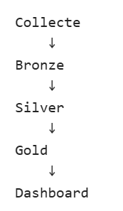
- Bronze
Stockage des données brutes :
- Conversations ;
- Logs ;
- Événements système.
- Silver
Nettoyage et enrichissement :
- Anonymisation ;
- Détection de fraude ;
- Catégorisation ;
- Analyse des sentiments.
- Gold
Production des KPI :
- KPI Clients ;
- KPI Agents ;
- KPI IA ;
- KPI Conformité.

Implémentation du RAG
Afin d'améliorer la pertinence des réponses et de limiter les hallucinations des modèles génératifs, un mécanisme RAG a été intégré.
Le processus comprend :
Question utilisateur
Création d'embeddings
Recherche Azure AI Search
Recherche ChromaDB
Récupération du contexte
GPT-4o / GPT-4.1
Réponse finale

Cette approche permet de fournir des réponses contextualisées et fondées sur des connaissances métier actualisées.

Gouvernance et observabilité
Afin de garantir une utilisation responsable de l'intelligence artificielle, plusieurs mécanismes ont été mis en place.

Gouvernance des données
- Anonymisation ;
- Conformité RGPD ;
- Traçabilité ;
- auditabilité.

Gouvernance de l'IA
- Explicabilité ;
- Monitoring ;
- Contrôle qualité ;
- Gestion des risques.

Observabilité
- Collecte des logs ;
- Calcul du Quality Score ;
- Génération d'alertes ;
- Suivi des performances des agents.

Évaluation et validation
La validation de la plateforme s'est appuyée sur plusieurs scénarios représentatifs :
- Support bancaire standard ;
- Escalade vers le L1 Agent ;
- Détection de fraude ;
- Analyse de sentiment ;
- Anonymisation ;
- Explicabilité ;
- Évaluation automatique des réponses.
Les performances ont été mesurées à l'aide de plusieurs indicateurs :
- Temps de réponse ;
- Taux d'escalade ;
- Taux de résolution ;
- Quality Score ;
- Conformité ;
- Qualité des données.
La méthodologie adoptée a permis de concevoir et de développer une plateforme bancaire intelligente combinant Data Engineering, IA générative, RAG et architecture Multi-Agents. Cette démarche structurée a facilité la mise en œuvre des différents composants tout en garantissant la sécurité, la gouvernance et la qualité des traitements réalisés au sein de la plateforme AELON.

CHAPITE 1 : ETAT DE L’ART

DATA ENGENNEERING
Le Data Engineering désigne l'ensemble des processus, outils et architectures permettant de collecter, transformer, stocker et mettre à disposition les données nécessaires aux activités analytiques et aux applications d'intelligence artificielle.
Le rôle du Data Engineer consiste à construire des pipelines de données fiables, évolutifs et performants afin de garantir la disponibilité et la qualité des informations exploitées par les métiers et les systèmes d'IA.
Le Data Engineering repose sur plusieurs principes fondamentaux :
- Automatisation des flux de données ;
- Gouvernance des données ;
- Qualité et traçabilité ;
- Scalabilité des infrastructures ;
- Optimisation des performances de traitement.
Dans le cadre du projet AELON, le Data Engineering constitue la fondation permettant d'alimenter les agents d'intelligence artificielle et les dashboards analytiques à partir des interactions utilisateurs.

Delta Lake
Delta Lake est une couche de stockage ouverte développée pour améliorer la fiabilité des Data Lakes.
Les principales fonctionnalités sont :
- Transactions ACID
Les opérations d'écriture sont sécurisées et cohérentes.
- Time Travel
Possibilité de revenir à une version précédente des données.
- Gestion des versions
Historisation complète des modifications.
- Contrôle qualité
Détection des anomalies et des incohérences.
L'utilisation de Delta Lake permet de garantir la traçabilité et la gouvernance des données utilisées par les modèles d'intelligence artificielle.

Databricks
Databricks est une plateforme unifiée de Data Engineering, Data Science et Intelligence Artificielle basée sur Apache Spark.
Elle permet :
- Le traitement distribué des données ;
- Le développement de pipelines ETL/ELT ;
- L’entraînement des modèles ;
- Le monitoring des workflows ;
- L’intégration avec les services cloud.
Dans le cadre du projet AELON, Databricks joue un rôle central dans :
- La collecte des interactions ;
- Le stockage Delta Lake ;
- Les traitements PySpark ;
- Le calcul des indicateurs analytiques ;
- L’alimentation du dashboard.

IA GENERATIVE
L'intelligence artificielle générative regroupe les technologies capables de produire automatiquement du contenu à partir de données d'entrée. Grâce aux avancées récentes des modèles de langage de grande taille (LLM), ces systèmes sont désormais capables de comprendre le langage naturel, de générer du texte cohérent, de résumer des documents ou encore de répondre à des questions complexes. Dans le cadre du projet AELON, l'IA générative constitue le moteur principal du support bancaire intelligent.

Azure OpenAI

Large Language Models (LLM)
Les Large Language Models (LLM) sont des modèles d'intelligence artificielle entraînés sur d'importants volumes de données textuelles. Ils apprennent les relations entre les mots et les concepts afin de comprendre et générer du langage naturel.
Les principales capacités des LLM sont :
- Compréhension du langage naturel ;
- Génération de texte ;
- Résumé automatique ;
- Traduction ;
- Assistance conversationnelle ;
- Analyse documentaire.
Dans AELON, les LLM sont utilisés pour comprendre les requêtes des clients et produire des réponses adaptées au contexte bancaire.

Azure OpenAI
Azure OpenAI est le service cloud de Microsoft permettant d'accéder aux modèles développés par OpenAI dans un environnement sécurisé et conforme aux exigences des entreprises.
Ses principaux avantages sont :
- Sécurité renforcée ;
- Intégration native avec Azure ;
- Gestion des accès ;
- Scalabilité ;
- Conformité réglementaire.
Dans le projet AELON, Azure OpenAI est utilisé pour :
- La génération de réponses ;
- L’analyse des demandes clients ;
- La création des embeddings ;
- L’alimentation du système RAG.

GPT
GPT (Generative Pre-trained Transformer) est une famille de modèles de langage développée par OpenAI et basée sur l'architecture Transformer.
Les modèles GPT sont capables de :
- Comprendre des instructions complexes ;
- Générer du texte cohérent ;
- Répondre à des questions ;
- Assister les utilisateurs dans différents domaines.
Dans AELON, les modèles GPT-4o et GPT-4.1 sont utilisés pour traiter les interactions conversationnelles et améliorer la qualité du support bancaire.

Embeddings
Les embeddings sont des représentations vectorielles de données textuelles. Ils permettent de transformer un texte en un vecteur numérique capturant sa signification sémantique.
Par exemple :
Les embeddings sont utilisés pour :
- La recherche sémantique ;
- La classification ;
- La mesure de similarité ;
- Les systèmes RAG.
Ils permettent de retrouver les informations les plus pertinentes même lorsque les mots utilisés sont différents.

RAG (Retrieval-Augmented Generation)
Le Retrieval-Augmented Generation (RAG) est une architecture combinant un modèle génératif avec une base de connaissances externe.
Son fonctionnement repose sur quatre étapes :
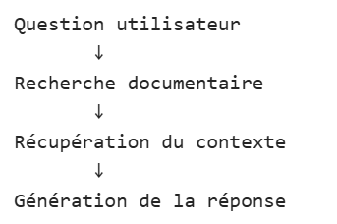
Cette approche permet :
- D’améliorer la pertinence des réponses ;
- De réduire les hallucinations ;
- D’utiliser des connaissances actualisées ;
- D’assurer une meilleure conformité réglementaire.
Dans AELON, le RAG s'appuie sur Azure AI Search et ChromaDB afin de fournir aux modèles GPT des informations métier fiables avant la génération des réponses.

ARCHITECTURE MULTI-AGENTS

Agentique AI
Une architecture agentique repose sur plusieurs agents autonomes collaborant pour accomplir une tâche complexe.
Chaque agent possède:
- Un rôle spécifique ;
- Des compétences dédiées ;
- Des responsabilités clairement définies.
Cette approche améliore:
- La modularité ;
- La réutilisabilité ;
- L’évolutivité des systèmes.

Orchestration
L'orchestration désigne la coordination des agents par un composant central appelé orchestrateur.
L'orchestrateur a pour rôle de:
- Analyser la requête ;
- Sélectionner les agents appropriés ;
- Coordonner les échanges ;
- Produire la réponse finale.

GOUVERNANCE IA
La gouvernance de l'intelligence artificielle regroupe l'ensemble des mécanismes, règles et contrôles permettant de garantir une utilisation responsable, sécurisée et conforme des systèmes d'IA. Dans le projet AELON, la gouvernance de l'IA vise à assurer la transparence des décisions, la protection des données, le respect des réglementations et le suivi continu des performances des agents intelligents.

Explainability
L'Explainability (explicabilité) correspond à la capacité du système à expliquer les décisions prises par les modèles d'intelligence artificielle.
Dans une plateforme bancaire, il est essentiel que les utilisateurs et les équipes métiers puissent comprendre :
- Pourquoi une réponse a été générée ;
- Quels agents sont intervenus ;
- Quelles sources documentaires ont été utilisées ;
- Pourquoi une escalade a été réalisée.
L'Explainability Agent permet ainsi d'améliorer la transparence et la confiance dans les résultats produits par le système.
Bénéfices
- Transparence des décisions ;
- Amélioration de la confiance utilisateur ;
- Facilitation des audits ;
- Conformité aux principes de l'IA Responsable.

Compliance
La Compliance (conformité) vise à garantir que les réponses générées et les traitements réalisés respectent les réglementations et politiques applicables.
Le Compliance Agent vérifie notamment la conformité vis-à-vis :
- Du RGPD ;
- De la norme PCI-DSS ;
- Du règlement DORA ;
- Des règles internes de l'organisation.
Avant l'envoi d'une réponse à l'utilisateur, un contrôle est effectué afin d'identifier d'éventuels contenus non conformes ou risqués.
Bénéfices
- Réduction des risques réglementaires ;
- Respect des exigences bancaires ;
- Amélioration de la fiabilité des réponses ;
- Renforcement de la gouvernance du système.
La gouvernance de l'IA constitue un pilier fondamental de la plateforme AELON. Grâce à l'Explainability, la Privacy, la Compliance et l'Observability, le système garantit des interactions transparentes, sécurisées, conformes aux réglementations et continuellement supervisées. Ces mécanismes contribuent à instaurer un climat de confiance indispensable à l'utilisation de l'intelligence artificielle dans le secteur bancaire.

PARTIE 2 :

CONCEPTION ET ARCHITECTURE


CHAPITRE 2 : PRESENTATION DU PROJET « AELON »

CONTEXTE METIER
Face à l'évolution des usages numériques, les établissements bancaires sont confrontés à une augmentation significative du volume des demandes clients. Les utilisateurs attendent désormais des services accessibles en permanence, capables de fournir des réponses rapides, personnalisées et fiables. Cette évolution impose aux banques de moderniser leurs dispositifs de support afin d'améliorer l'expérience client tout en optimisant leurs coûts opérationnels.
Par ailleurs, la nature sensible des informations manipulées dans le secteur bancaire nécessite la mise en place de mécanismes rigoureux de sécurité, de protection des données et de conformité réglementaire. Les réglementations telles que le RGPD, PCI-DSS ou encore DORA imposent aux organisations financières de garantir la confidentialité, l'intégrité et la traçabilité des données traitées.
Dans ce contexte, le projet AELON vise à développer une plateforme de support bancaire intelligent reposant sur l'intelligence artificielle générative et une architecture Multi-Agents. Cette solution s'appuie sur un ensemble d'agents spécialisés capables de collaborer pour analyser les requêtes des utilisateurs, détecter les situations à risque, vérifier la conformité des réponses et assurer un accompagnement personnalisé des clients
En complément des capacités conversationnelles, la plateforme intègre une architecture Data Engineering basée sur Databricks permettant de collecter, stocker et analyser les interactions afin de produire des indicateurs de pilotage destinés aux équipes métiers et techniques

OBJECTIFS
Le projet AELON poursuit plusieurs objectifs stratégiques et technologiques.
- Automatiser le support bancaire
Permettre le traitement automatique des demandes récurrentes afin de réduire les délais de réponse et d'améliorer la disponibilité du service.
- Renforcer la sécurité des échanges
Détecter les tentatives de fraude, analyser les comportements suspects et protéger les informations sensibles présentes dans les conversations
- Garantir la conformité réglementaire
Contrôler automatiquement les réponses générées afin d'assurer leur conformité aux exigences réglementaires du secteur bancaire
- Exploiter l'IA générative
Utiliser les modèles Azure OpenAI afin d'améliorer la compréhension des requêtes utilisateurs et la qualité des réponses produites.
- Valoriser les données conversationnelles
Collecter et analyser les données générées par les interactions afin de produire des indicateurs de pilotage et d'améliorer en continu les performances du système.
- Développer une architecture évolutive
Mettre en place une architecture modulaire fondée sur un système Multi-Agents permettant l'intégration de nouvelles fonctionnalités et de nouveaux agents spécialisés.

ACTEURS
Le projet mobilise plusieurs catégories d'acteurs intervenant à différents niveaux du système.
- Les clients bancaires
Ils constituent les utilisateurs finaux de la plateforme. Ils interagissent avec le chatbot pour effectuer des demandes de support, obtenir des informations ou signaler des incidents.
- Les agents d'intelligence artificielle
Le système repose sur plusieurs agents spécialisés :
- User Agent ;
- Privacy Agent ;
- Fraud Agent ;
- Sentiment Agent ;
- L0 Agent ;
- L1 Agent ;
- Retrieval Agent ;
- Compliance Agent ;
- Explainability Agent ;
- Observability Agent ;
- Analytics Agent.
- Les équipes métiers
Les équipes bancaires exploitent les indicateurs produits par le système afin de piloter la qualité de service, suivre les incidents et analyser les performances des agents IA
- Les équipes Data & IA
Elles assurent le développement, le déploiement, le monitoring et l'amélioration continue de la plateforme. Elles interviennent notamment sur les pipelines de données, les modèles IA et les dashboards analytiques.

BENEFICES ATTENDUS
Le déploiement d'AELON vise à apporter plusieurs bénéfices significatifs.
- Amélioration de l'expérience client
Les utilisateurs bénéficient d'un service disponible en continu, capable de répondre rapidement à leurs demandes et de fournir des réponses contextualisées
- Réduction de la charge opérationnelle
L'automatisation des demandes courantes réduit le volume de sollicitations transférées vers les conseillers humains et améliore l'efficacité opérationnelle
- Renforcement de la sécurité
Les mécanismes de détection de fraude et d'anonymisation permettent de limiter les risques liés à la divulgation ou à l'utilisation abusive des données sensibles.
- Respect des exigences réglementaires
La plateforme intègre nativement des contrôles de conformité contribuant au respect des réglementations applicables au secteur bancaire.
- Pilotage par la donnée
L'analyse des interactions et la production d'indicateurs permettent de suivre les performances du système et d'identifier des axes d'amélioration continue.

MON ROLE EN TANT QU'APPRENTIE DATA ENGINEER
En tant qu'apprentie Data Engineer mon rôle est de concevoir et développer la plateforme AELON, en intervenant sur les volets Data Engineering, Intelligence Artificielle et Analytics.
Mes principales contributions ont consisté à :
- Concevoir et mettre en œuvre le parcours de la donnée au sein de l'architecture Databricks Lakehouse ;
- Développer les traitements de collecte, de transformation et d'exploitation des données conversationnelles ;
- Intégrer les services Azure OpenAI et les mécanismes RAG ;
- Participer au développement des agents d'intelligence artificielle et de leurs interactions ;
- Mettre en place des indicateurs de performance, de qualité et de gouvernance ;
- Contribuer au développement du dashboard analytique destiné au suivi des interactions et des performances des agents.
Cette expérience m'a permis de développer des compétences en Databricks, PySpark, Azure, IA générative, RAG, architectures Multi-Agents, observabilité et gouvernance des données, tout en participant à la réalisation d'une solution innovante répondant aux besoins du secteur bancaire.

CHAPITRE 3: ANALYSE DES BESOINS

BESOINS FONCTIONNELS
Les besoins fonctionnels représentent l'ensemble des fonctionnalités que la plateforme doit fournir afin de répondre aux attentes des clients bancaires et des équipes métiers.

Support bancaire intelligent
La vocation première d'AELON est de fournir un service de support bancaire automatisé capable d'assister les utilisateurs dans leurs demandes quotidiennes. Le système doit être en mesure de comprendre les requêtes formulées en langage naturel, d'identifier l'intention du client et de produire une réponse adaptée au contexte. Cette capacité repose sur l'utilisation de modèles d'IA générative associés à une base de connaissances exploitée à travers une architecture RAG.
Le système doit notamment permettre :
- La consultation d'informations générales ;
- L’assistance concernant les comptes bancaires ;
- L’aide aux opérations de paiement ;
- La gestion des situations liées aux cartes bancaires ;
- L’accompagnement lors d'incidents ou de réclamations.
L'objectif est d'améliorer l'expérience utilisateur tout en réduisant la charge de travail du support humain.

Détection de fraude
La détection des comportements frauduleux constitue une fonctionnalité essentielle dans un environnement bancaire. Avant tout traitement de la demande utilisateur, le système doit être capable d'identifier les contenus potentiellement malveillants ou suspects.
Le Fraud Agent doit notamment :
- Détecter les tentatives de phishing ;
- Identifier les demandes liées à des informations sensibles ;
- Analyser le niveau de risque associé à une requête ;
- Attribuer un score de fraude ;
- Bloquer automatiquement les interactions jugées dangereuses.
Cette fonctionnalité contribue à renforcer la sécurité globale du système et à limiter les risques liés aux attaques ou aux tentatives d'usurpation d'identité.

Analyse émotionnelle
Afin d'améliorer la qualité des interactions, la plateforme doit être capable d'analyser l'état émotionnel du client. Cette analyse permet d'adapter le ton et le contenu de la réponse en fonction du contexte conversationnel.
Le Sentiment Agent doit permettre :
- L’identification du sentiment général ;
- L’évaluation du niveau d'urgence ;
- La détection de situations de stress ou de frustration ;
- La recommandation d'un ton de réponse approprié.
Cette fonctionnalité participe directement à l'amélioration de l'expérience utilisateur en proposant une communication plus empathique et contextualisée.

Gestion des escalades
Certaines demandes peuvent dépasser les capacités du système de support automatisé. Dans ce cas, le système doit être capable de transférer la requête vers un niveau de traitement plus avancé.
L'architecture AELON repose sur un modèle à plusieurs niveaux :
- L0 Agent : traitement des demandes standard ;
- L1 Agent : gestion des cas complexes nécessitant une expertise plus approfondie.
Le système doit :
- Détecter les situations nécessitant une escalade ;
- Transmettre le contexte de la conversation ;
- Assurer la continuité du traitement ;
- Conserver l'historique des décisions prises
Cette approche permet d'améliorer le taux de résolution tout en garantissant une prise en charge adaptée des demandes complexes.

Dashboard analytique
Le projet doit intégrer un tableau de bord permettant d'analyser les interactions entre les utilisateurs et les agents d'intelligence artificielle. Cette fonctionnalité vise à fournir aux équipes métiers et techniques une vision globale du fonctionnement de la plateforme
Le dashboard doit notamment permettre le suivi :
- Du nombre d'interactions ;
- De la répartition des catégories de demandes ;
- Du taux de fraude détectée ;
- Des analyses de sentiment ;
- Des performances des agents ;
- Du taux d'escalade ;
- De la qualité des réponses générées.
Ces indicateurs permettent un pilotage continu de la plateforme et contribuent à son amélioration progressive.

Besoins Non Fonctionnels
Les besoins non fonctionnels définissent les critères de qualité que doit respecter la solution. Ils conditionnent son efficacité, sa robustesse et sa pérennité.

Sécurité
La sécurité constitue l'une des exigences les plus critiques du projet. La plateforme manipule des informations sensibles et doit assurer leur protection à toutes les étapes du traitement
Le système doit garantir :
- L’anonymisation des données sensibles ;
- La protection contre les accès non autorisés ;
- La sécurisation des échanges ;
- La détection des comportements frauduleux ;
- Le respect des réglementations bancaires

Disponibilité
Les utilisateurs doivent pouvoir accéder à la plateforme à tout moment. Le système doit donc assurer une disponibilité élevée et limiter les interruptions de service.
Cette exigence implique :
- Une infrastructure cloud robuste ;
- Une surveillance continue ;
- Des mécanismes de reprise en cas d'incident ;
- Une architecture capable de tolérer les défaillances.

Scalabilité
Le volume de données et le nombre d'interactions utilisateurs sont susceptibles d'augmenter au fil du temps. La plateforme doit donc être capable d'évoluer sans dégradation significative des performances
L'utilisation de technologies telles que Databricks, Delta Lake et Azure permet de répondre à cette exigence grâce à des mécanismes de traitement distribué et de montée en charge.

Performance
Le temps de réponse constitue un critère déterminant dans l'expérience utilisateur. Les traitements réalisés par les agents doivent être exécutés rapidement afin de limiter les délais entre la requête et la réponse.
La plateforme doit ainsi garantir :
- Des temps de réponse réduits ;
- Une exécution efficace des traitements IA ;
- Une recherche documentaire optimisée ;
- Une restitution rapide des résultats analytiques.

Maintenabilité
Le système doit être conçu de manière à faciliter son évolution et sa maintenance dans le temps. Cette exigence est particulièrement importante dans un environnement où les modèles d'IA, les sources de données et les besoins métiers évoluent rapidement
L'architecture Multi-Agents répond à cet objectif en favorisant :
- La séparation des responsabilités ;
- La modularité ;
- La réutilisation des composants ;
- L’intégration simplifiée de nouveaux agents.

Gouvernance
La gouvernance des données et de l'intelligence artificielle constitue un enjeu majeur du projet. Il est indispensable de garantir la traçabilité des traitements, la qualité des données et la conformité des décisions produites par les modèles
La plateforme doit permettre :
- Le suivi du cycle de vie des données ;
- L’audit des interactions ;
- L’explicabilité des décisions ;
- La supervision des performances des agents ;
- Le respect des réglementations applicables.
Cette gouvernance est indispensable pour instaurer une relation de confiance entre les utilisateurs, les équipes métiers et les systèmes d'intelligence artificielle.
L'analyse des besoins a permis d'identifier les principales attentes fonctionnelles et non fonctionnelles auxquelles doit répondre la plateforme AELON. Les fonctionnalités liées au support bancaire intelligent, à la détection de fraude, à l'analyse émotionnelle, à la gestion des escalades et à l'analyse des interactions constituent les fondations métiers du projet. Parallèlement, les exigences de sécurité, de disponibilité, de scalabilité, de performance, de maintenabilité et de gouvernance garantissent la robustesse et la pérennité de la solution.
Ces besoins serviront de base à la conception de l'architecture technique qui sera présentée dans le chapitre suivant.

CHAPITRE 4: ARCHITECTURE GLOBALE

ARCHITECTURE GLOBALE DE LA PLATEFORME
L'architecture globale d'AELON repose sur une approche modulaire combinant plusieurs couches fonctionnelles:
- Une couche de collecte des interactions utilisateurs ;
- Une couche de traitement reposant sur les agents IA ;
- Une plateforme Data Engineering basée sur Databricks ;
- Une couche analytique destinée aux tableaux de bord ;
- Un système de gouvernance et d'observabilité.
L'objectif est de transformer les données conversationnelles générées par les utilisateurs en informations exploitables par les équipes métiers et techniques.
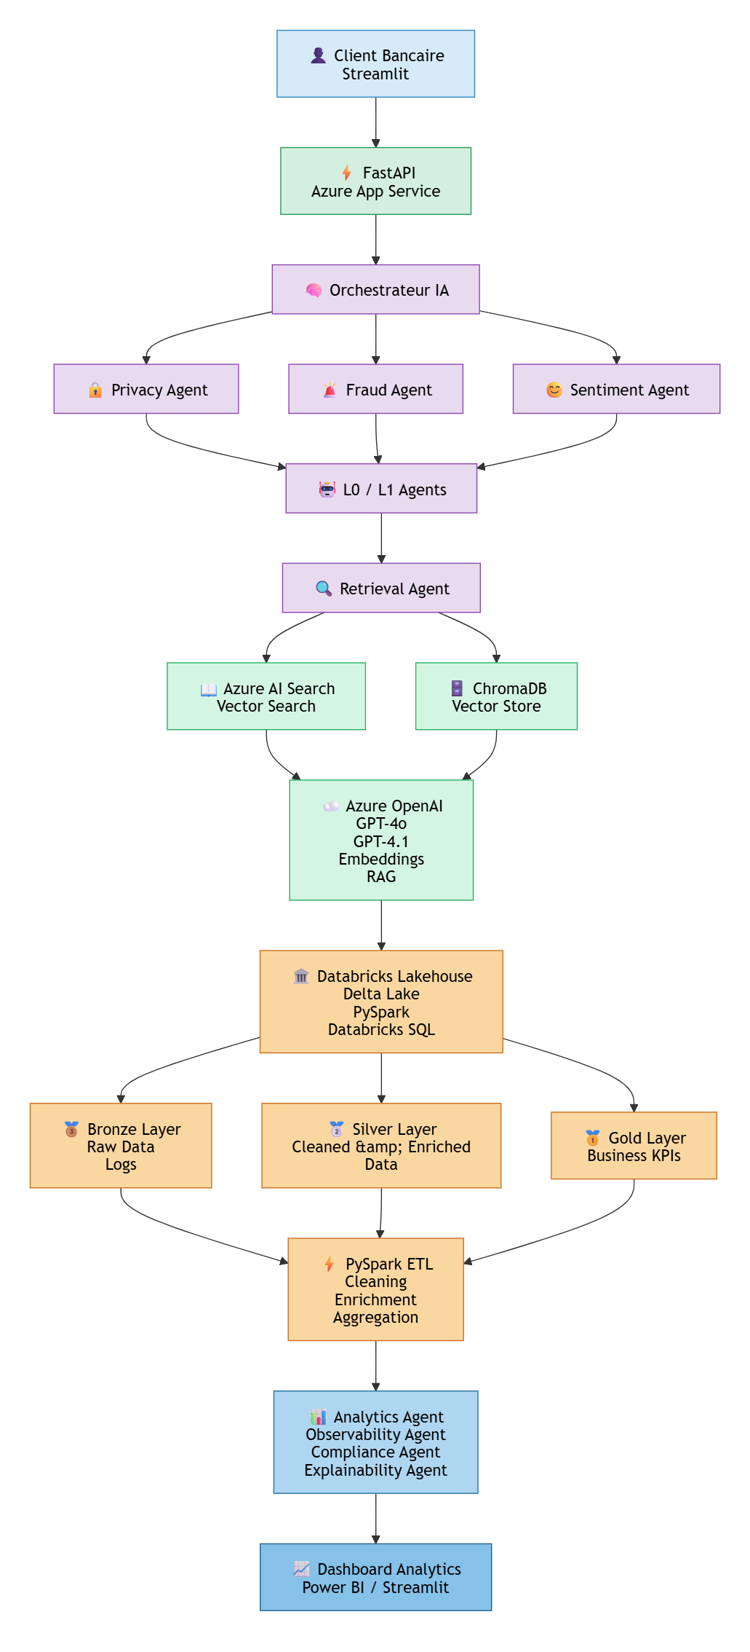
Figure 1: Architecture Data Engineering et IA de la plateforme AELON
Cette architecture repose sur une approche Lakehouse Databricks permettant de centraliser les données générées par les interactions entre les utilisateurs et les agents d'intelligence artificielle. Les données sont collectées via l'API FastAPI puis enrichies par plusieurs agents spécialisés (Privacy, Fraud et Sentiment). Les informations sont ensuite stockées dans les différentes couches du Lakehouse (Bronze, Silver et Gold) avant d'être transformées à l'aide de traitements PySpark. Les indicateurs générés alimentent finalement un dashboard analytique permettant le suivi des performances métier, techniques et des agents IA.

ARCHITECTURE DATA
Dans une architecture basée sur l'intelligence artificielle générative et les systèmes multi-agents, la donnée constitue un actif stratégique. La qualité des réponses produites par les agents, la pertinence des analyses réalisées ainsi que la production des indicateurs de pilotage dépendent directement de la qualité du traitement des données tout au long de leur cycle de vie.
Afin de garantir une collecte, un stockage et une exploitation efficaces des données conversationnelles, le projet AELON s'appuie sur une architecture Data Engineering moderne reposant sur Databricks Lakehouse, Delta Lake et PySpark. Cette architecture permet de centraliser l'ensemble des données générées par les interactions entre les clients et les agents intelligents, tout en assurant leur gouvernance, leur traçabilité et leur valorisation analytique.
Ce chapitre présente l'architecture Data Engineering mise en œuvre dans le projet, le rôle de Databricks dans le traitement des données ainsi que le parcours complet de la donnée depuis sa collecte jusqu'à sa restitution sous forme d'indicateurs analytiques.

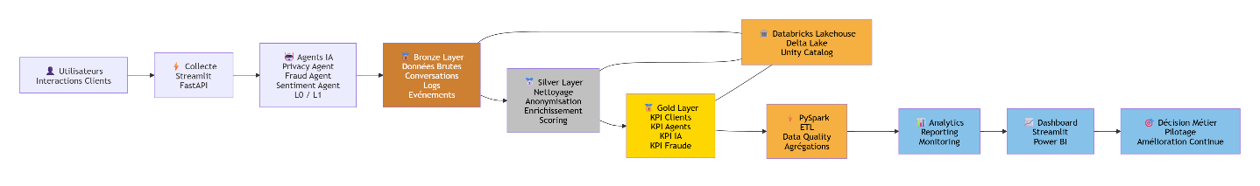
Figure 1:Architecture Data Engineering de la plateforme AELON basée sur Databricks Lakehouse
Les interactions clients sont collectées via Streamlit et FastAPI puis enrichies par différents agents d'intelligence artificielle. Les données sont stockées dans Databricks Lakehouse selon l'architecture Medallion (Bronze, Silver et Gold). Les traitements PySpark assurent le nettoyage, l'enrichissement et les agrégations nécessaires à la production des KPI. Les indicateurs calculés alimentent ensuite les dashboards analytiques destinés au pilotage des performances métier et des agents IA.

Flux de données de la plateforme AELON

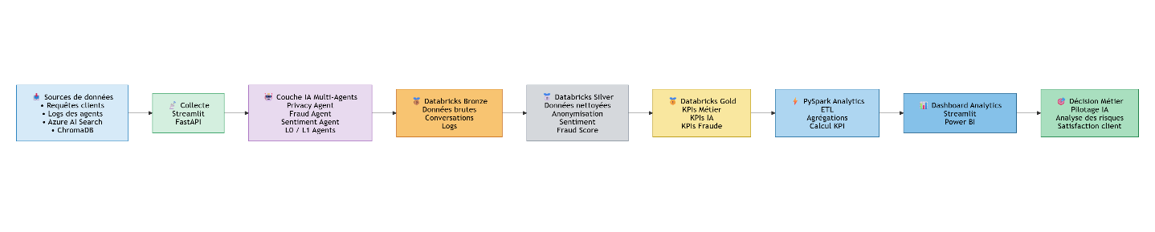
Figure 2 : Flux de données de la plateforme AELON depuis la collecte des interactions utilisateurs jusqu'à la production d'indicateurs décisionnels dans Databricks Lakehouse

ARCHITECTURE IA ET MULTI-AGENT
L'un des éléments différenciants du projet AELON réside dans l'utilisation d'une architecture Multi-Agents permettant de répartir les responsabilités entre plusieurs composants d'intelligence artificielle spécialisés. Contrairement à une approche monolithique dans laquelle un unique modèle traite l'ensemble des requêtes, l'architecture Multi-Agents favorise la modularité, la réutilisabilité des composants et l'amélioration de la qualité des décisions produites.
Dans cette architecture, chaque agent possède un rôle spécifique et intervient à un moment précis du cycle de traitement d'une requête utilisateur. L'ensemble des agents est coordonné par un orchestrateur central chargé de piloter les interactions et d'assurer la cohérence globale du système.

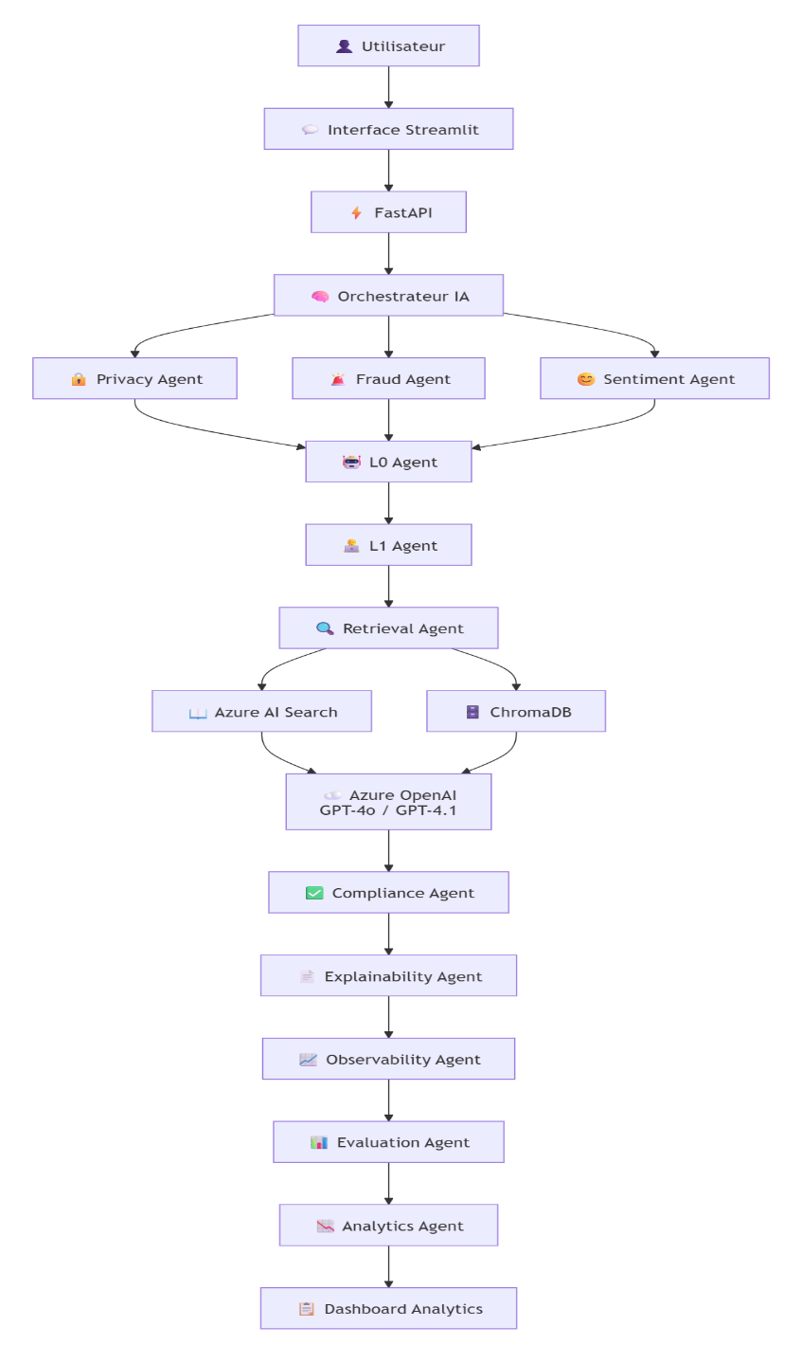
Figure 3 :Figure 6.1 : Architecture IA Générative et Multi-Agents de la plateforme AELON
Cette architecture met en évidence l’orchestrateur, les agents spécialisés (Privacy, Fraud, Sentiment, L0/L1), le mécanisme RAG (Azure AI Search et ChromaDB), les modèles Azure OpenAI (GPT-4o et GPT-4.1) ainsi que les composants de gouvernance, d’évaluation et d’observabilité.

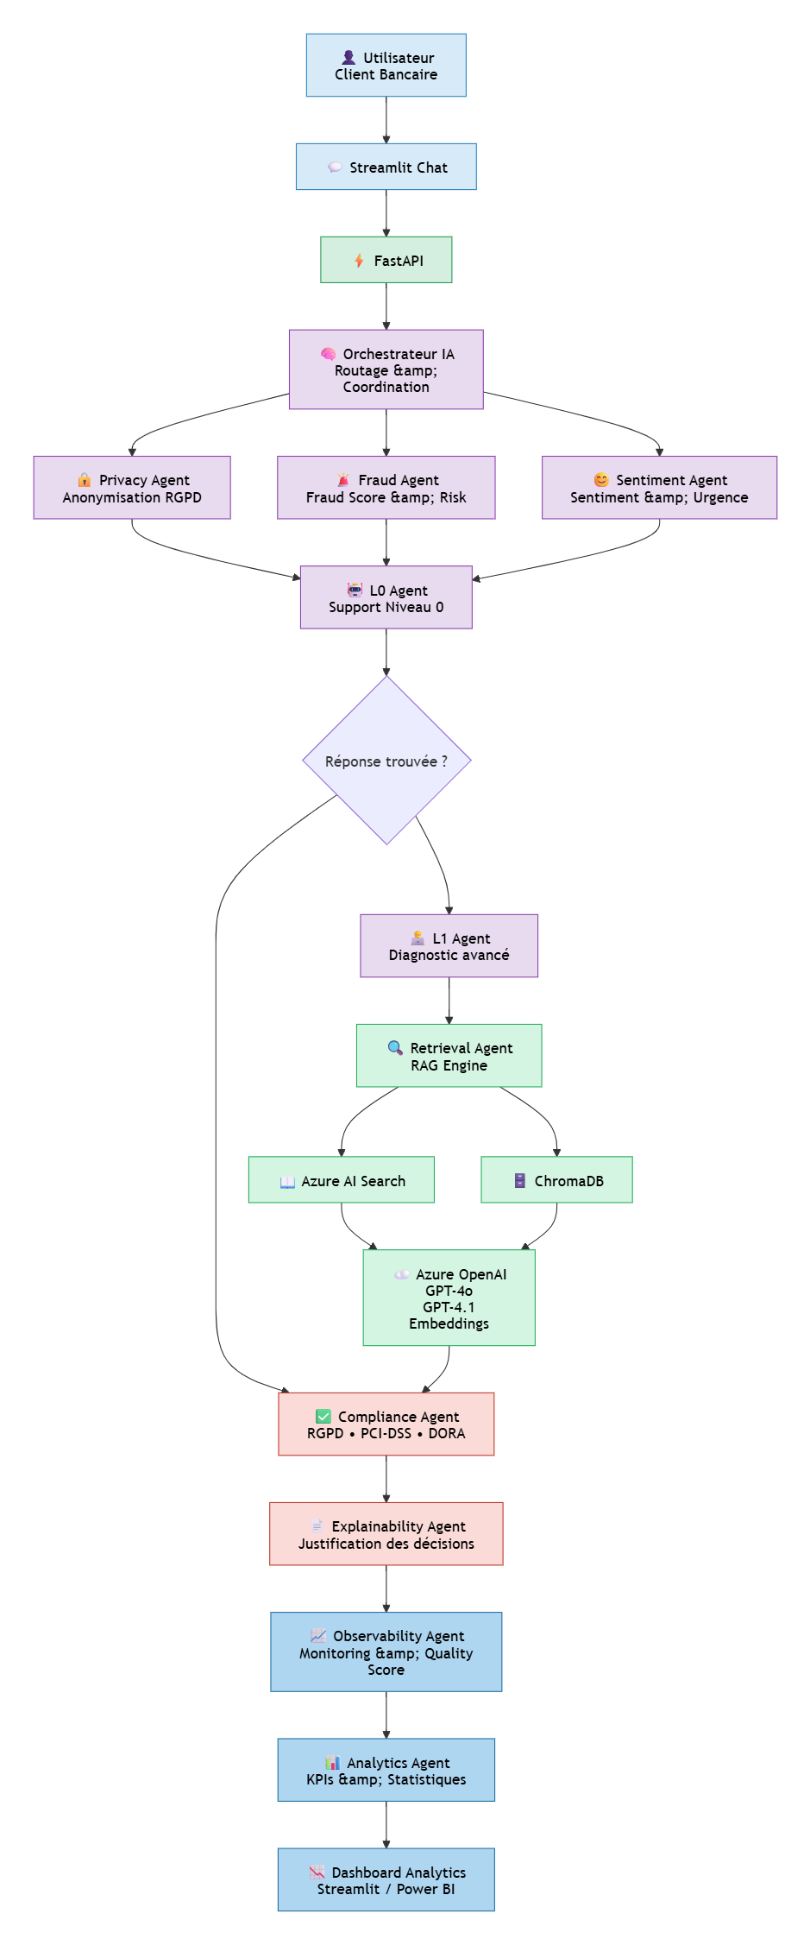
Figure 4: Architecture multi -Agent

L'ORCHESTRATEUR

Rôle
L'orchestrateur constitue le cœur du système AELON. Il est responsable de la gestion du cycle de vie complet d'une requête utilisateur.
Son rôle consiste à :
- Recevoir la demande du client ;
- Analyser le contexte général ;
- Coordonner les différents agents ;
- Gérer les escalades ;
- Produire la réponse finale.
L'orchestrateur agit comme un chef d'orchestre qui distribue les tâches aux agents spécialisés selon les besoins identifiés.

Routage
Le routage consiste à déterminer automatiquement quels agents doivent intervenir dans le traitement de la demande.
Par exemple :
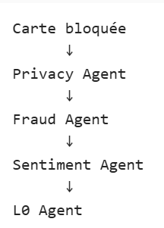
Dans le cas d'une demande complexe :
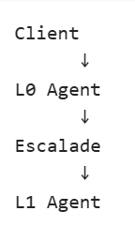
Le mécanisme de routage permet d'optimiser l'utilisation des ressources du système tout en améliorant la qualité des réponses produites.

Coordination
L'orchestrateur assure également la coordination entre les agents.
Il garantit :
- La transmission du contexte conversationnel ;
- L’échange des informations enrichies ;
- La conservation de l'historique ;
- La cohérence des décisions prises.
Cette coordination constitue l'un des fondements de l'architecture agentique mise en œuvre dans la plateforme AELON.

DESCRIPTION DES AGENTS

Agent | Fonction
Privacy | Protection des données
Fraud | Détection de fraude
Sentiment | Analyse émotionnelle
L0 | Support standard
L1 | Cas complexes
Retrieval | Recherche documentaire
Compliance | Contrôle réglementaire
Explainability | Transparence
Observability | Monitoring
Analytics | KPI
Evaluation | Évaluation des réponses

Fraud agent
L'Evaluation Agent est chargé d'évaluer automatiquement la qualité des réponses générées par les modèles d'intelligence artificielle et les différents agents du système.
Son objectif est d'assurer un niveau élevé de fiabilité, de pertinence et de conformité des réponses produites par AELON.
Principales fonctionnalités
- Relevance Score
Le Relevance Score mesure le niveau de correspondance entre la question posée et la réponse générée.
Objectif :
Vérifier que la réponse répond effectivement à la demande de l'utilisateur.
- Faithfulness Score
Le Faithfulness Score évalue le degré de cohérence entre la réponse générée et les documents récupérés par le mécanisme RAG.
Objectif :
S'assurer que les informations fournies sont réellement issues des sources documentaires exploitées.
- Hallucination Rate
Cet indicateur mesure la proportion d'informations non fondées ou potentiellement inventées par le modèle.
Objectif :
Réduire les hallucinations et améliorer la fiabilité des réponses.
- Answer Quality
L'Answer Quality fournit une évaluation globale de la qualité d'une réponse selon plusieurs critères :
- Pertinence ;
- Clarté ;
- Cohérence ;
- Complétude ;
- Qualité rédactionnelle.
- Compliance Score
Le Compliance Score vérifie que les réponses respectent les contraintes métiers et réglementaires.
Les contrôles concernent notamment : le RGPD , PCI-DSS ,DORA ,les règles internes de l'organisation.
Exemple d'évaluation
(A MODIFIER AVEC LE VRAI TEST)
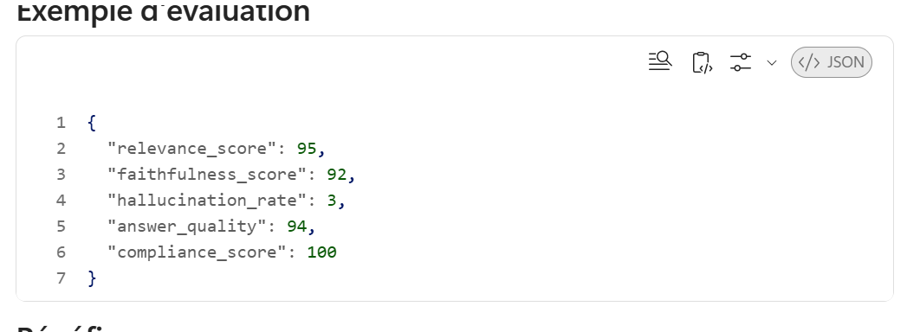
Bénéfices
- Amélioration continue des performances des agents ;
- Détection des réponses de faible qualité ;
- Réduction des hallucinations ;
- Supervision des modèles GPT ;
- Renforcement de la gouvernance IA.

Privacy Agent
Le Privacy Agent est responsable de la protection des données personnelles et sensibles présentes dans les interactions entre les utilisateurs et la plateforme. Son rôle est de garantir le respect des principes de confidentialité et des exigences réglementaires applicables au secteur bancaire.
Avant tout traitement par les modèles d'intelligence artificielle, cet agent analyse les messages afin d'identifier les informations sensibles pouvant exposer les utilisateurs à des risques de sécurité ou de non-conformité.
Principales fonctionnalités
- Détection des données sensibles
Le Privacy Agent identifie automatiquement :
- Les noms et prénoms ;
- Les adresses e-mail ;
- Les numéros de téléphone ;
- Les IBAN ;
- Les numéros de compte ;
- Les numéros de carte bancaire.
- Anonymisation
Les données détectées sont remplacées par des marqueurs génériques avant leur stockage ou leur transmission aux autres agents.
Exemple :
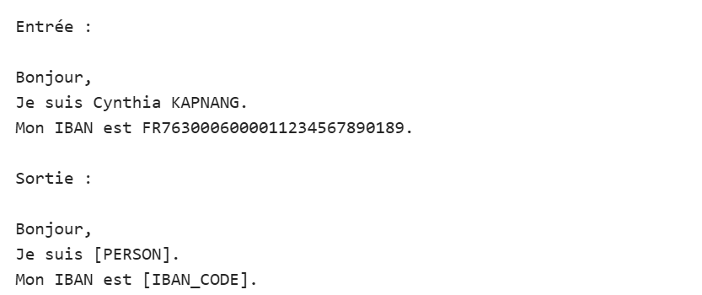
- Protection des données
Le Privacy Agent contribue à :
- Réduire les risques de fuite de données ;
- Sécuriser les échanges ;
- Limiter l'exposition des informations sensibles ;
- Appliquer le principe de Privacy by Design.
Bénéfices
- Conformité RGPD ;
- Protection de la vie privée ;
- Réduction des risques de cybersécurité ;
- Amélioration de la gouvernance des données.

ARCHITECTURE DE GOUVERNANCE
La gouvernance d’AELON repose sur plusieurs agents spécialisés assurant le contrôle des données et des modèles d’intelligence artificielle. Le Privacy Agent garantit la protection des données personnelles, le Compliance Agent contrôle la conformité réglementaire, l’Explainability Agent assure la transparence des décisions, tandis que l’Observability Agent et l’Evaluation Agent supervisent respectivement les performances et la qualité des réponses générées. L’ensemble des informations produites est consolidé au sein de la couche Data Governance puis exploité par l’Analytics Agent afin d’alimenter les tableaux de bord de gouvernance et de pilotage.

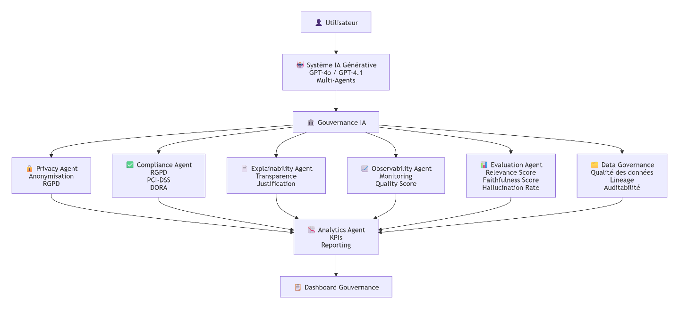
Figure 5/Architecture de gouvernance de la plateforme AELON.
L'intégration de plusieurs agents autonomes implique la mise en place de mécanismes de gouvernance garantissant la traçabilité, la transparence et la conformité des traitements réalisés.

Traçabilité
Chaque interaction fait l'objet d'un enregistrement détaillé.
Les éléments conservés incluent notamment :
- L’identifiant de conversation ;
- L’agent sollicité ;
- La requête utilisateur ;
- La réponse produite ;
- Les scores associés ;
- Les dates et heures de traitement.
La traçabilité permet de reconstituer l'historique complet d'une interaction.

Monitoring
La plateforme intègre des mécanismes de monitoring permettant de superviser le comportement des agents.
Les principales métriques suivies sont :
- Temps de réponse ;
- Volume d'interactions ;
- Taux d'escalade ;
- Score de qualité ;
- Taux de fraude détectée.
Ces informations contribuent à l'amélioration continue du système.

Auditabilité
L'auditabilité vise à garantir la capacité à justifier les décisions prises par la plateforme.
Grâce aux mécanismes de conformité, d'explicabilité et de traçabilité, il est possible :
- D’analyser les traitements réalisés ;
- D’identifier les agents impliqués ;
- De comprendre les décisions prises ;
- De répondre aux exigences réglementaires.
Cette capacité est particulièrement importante dans un environnement bancaire où la transparence constitue une condition essentielle à l'utilisation de systèmes d'IA.
L'architecture Multi-Agents mise en œuvre dans AELON permet de distribuer les responsabilités entre plusieurs agents spécialisés afin d'améliorer la qualité, la sécurité et la conformité des interactions. L'orchestrateur central assure la coordination des traitements tandis que les agents de protection, de fraude, de conformité, d'explicabilité et d'analyse collaborent pour produire une réponse fiable et contextualisée. Cette organisation constitue le socle de l'intelligence opérationnelle de la plateforme et prépare le terrain pour l'analyse du parcours de la donnée qui sera détaillée dans le chapitre suivant.

PARTIE 3 :

REALISATION


CHAPITRE 5 : RÉALISATION DU PIPELINE DATA ENGINEERING

Introduction
Dans le projet AELON, les données générées par les interactions entre les utilisateurs et les agents d'intelligence artificielle constituent un élément central du système. Afin de garantir leur qualité, leur sécurité et leur exploitabilité, une architecture Data Engineering reposant sur Databricks Lakehouse a été mise en place.
Cette architecture permet de collecter, stocker, transformer et valoriser les données conversationnelles selon le modèle Medallion, organisé en trois couches : Bronze, Silver et Gold. Les traitements sont réalisés à l'aide de PySpark tandis que Delta Lake assure la gouvernance, la traçabilité et la fiabilité des données.

ARCHITECTURE MEDALLION
L'architecture Medallion constitue le socle du pipeline Data Engineering développé dans AELON. Elle organise les données selon plusieurs niveaux de transformation afin d'améliorer progressivement leur qualité et leur valeur métier.
Les données suivent le parcours suivant :
Cette approche facilite :
- La gouvernance des données ;
- La traçabilité des traitements ;
- L’analyse métier ;
- La production de KPI décisionnels.
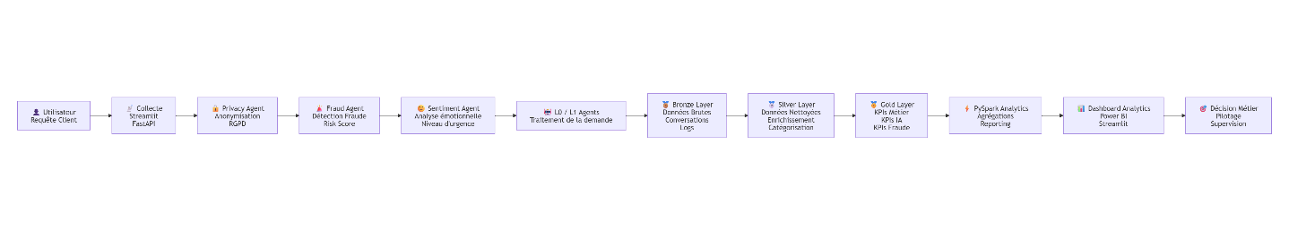
Figure 6 : Parcours de la donnée au sein de la plateforme AELON.
Les données générées par les interactions utilisateurs sont collectées via l'API de la plateforme puis enrichies par différents agents spécialisés. Après anonymisation, analyse émotionnelle et détection de fraude, les informations sont stockées dans l'architecture Lakehouse Databricks selon le modèle Medallion (Bronze, Silver et Gold). Les traitements PySpark permettent ensuite de calculer les indicateurs métiers et techniques qui alimentent les tableaux de bord analytiques destinés au pilotage opérationnel, à la supervision des agents IA et à l'aide à la décision.
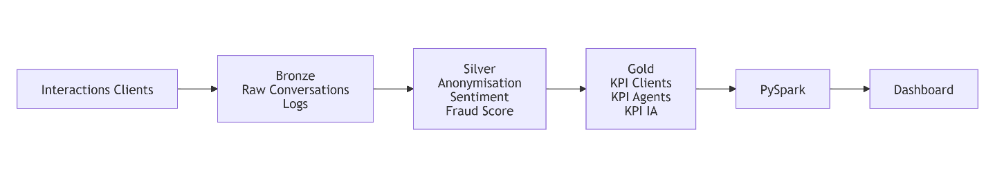
Figure 4: Transformation des données conversationnelles dans l'architecture Medallion Databricks.
Ce schéma met en évidence le rôle de Databricks, Delta Lake et PySpark dans la gestion du cycle de vie complet des données conversationnelles.
Couche | Contenu
Bronze | Données brutes
Silver | Données nettoyées et enrichies
Gold | KPI métier

Silver Layer
La couche Silver contient les données après nettoyage, normalisation et enrichissement.
Cette étape permet de transformer les données brutes en données fiables et directement exploitables.
Principaux traitements réalisés
- Nettoyage
- Suppression des doublons ;
- Correction des incohérences ;
- Filtrage des données invalides.
- Anonymisation
Les informations sensibles détectées par le Privacy Agent sont remplacées automatiquement :
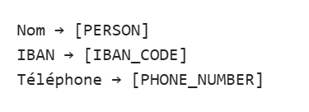
- Enrichissement
Les résultats produits par les agents sont intégrés aux données :
- Sentiment détecté ;
- Score de fraude ;
- Niveau d'urgence ;
- Catégorie de demande ;
- Niveau de risque.
- Exemple de données Silver
Après les étapes de nettoyage, d'anonymisation et d'enrichissement, une conversation utilisateur peut être représentée sous la forme suivante :
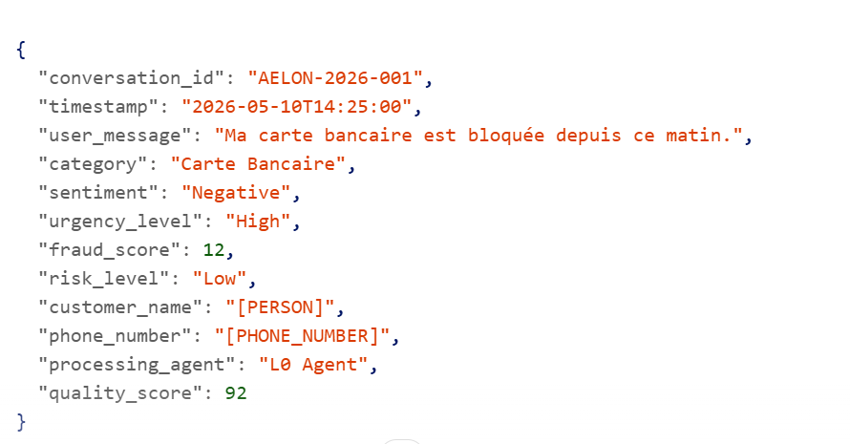
Les données deviennent alors directement exploitables pour les analyses et les traitements métier.

Delta Lake
Afin de garantir la fiabilité et la gouvernance des données, le projet s'appuie sur Delta Lake.
Cette technologie apporte plusieurs fonctionnalités essentielles :

Gestion des versions
Delta Lake conserve l'historique des modifications effectuées sur les données.
Cette fonctionnalité permet :
- L’audit des transformations ;
- La restauration d'anciennes versions ;
- La traçabilité complète des opérations.

Contrôle qualité
Des règles de validation automatiques sont appliquées sur les données :
- Identifiant obligatoire ;
- Dates valides ;
- Fraude comprise entre 0 et 100 ;
- Champs critiques non nuls.

Historisation
L'historisation permet de conserver l'évolution des données dans le temps afin de faciliter :
- Les analyses de tendance ;
- Les audits réglementaires ;
- L’investigation des incidents ;
- Les contrôles de conformité

PySpark
PySpark constitue le moteur principal de transformation des données dans AELON.
Grâce à son approche distribuée, il permet de traiter efficacement de grands volumes de données conversationnelles.
Traitements distribués
Les calculs sont répartis sur plusieurs nœuds afin d'améliorer :
- La performance ;
- La scalabilité ;
- La rapidité des traitements.
Nettoyage des données
Les opérations de nettoyage comprennent :
- Suppression des doublons ;
- Gestion des valeurs manquantes ;
- Normalisation des formats.
Enrichissement des données
PySpark intègre les résultats calculés par les différents agents :
- Analyse de sentiment ;
- Score de fraude ;
- Classification ;
- Niveau de risque.
Agrégations
Les données sont regroupées afin de produire les indicateurs utilisés dans les dashboards :
- Nombre d'interactions ;
- Fraudes détectées ;
- Temps moyen de traitement ;
- Qualité des réponses ;
- Performances des agents.
L'architecture Data Engineering mise en œuvre dans AELON repose sur Databricks Lakehouse, Delta Lake et PySpark afin de garantir un traitement fiable et évolutif des données conversationnelles. L'approche Medallion permet d'organiser efficacement les données entre les couches Bronze, Silver et Gold, facilitant ainsi leur gouvernance, leur transformation et leur valorisation. Cette architecture constitue un socle essentiel pour l'exploitation des agents d'intelligence artificielle et la production d'indicateurs analytiques destinés au pilotage de la plateforme.

Chapitre 6 : IA Générative et Multi-Agents

Azure OpenAI
Azure OpenAI est le service d'intelligence artificielle proposé par Microsoft permettant d'accéder aux modèles OpenAI dans un environnement sécurisé et adapté aux entreprises.
Dans le projet AELON, Azure OpenAI est utilisé pour :
- La compréhension des requêtes utilisateurs ;
- La génération des réponses conversationnelles ;
- La création des embeddings ;
- L’analyse des contenus textuels ;
- L’alimentation du mécanisme RAG.
L'intégration d'Azure OpenAI permet de bénéficier de modèles performants tout en garantissant la sécurité et la conformité des données traitées.

GPT-4o
GPT-4o constitue le modèle principal utilisé dans AELON.
Ses principales caractéristiques sont :
- Compréhension avancée du langage naturel ;
- Génération de réponses pertinentes et contextualisées ;
- Rapidité d'exécution ;
- Capacité à gérer des conversations complexes.
Le modèle est principalement utilisé par les agents de support afin de fournir une assistance automatisée aux clients bancaires.

GPT-4.1
GPT-4.1 est utilisé pour les traitements nécessitant davantage de raisonnement et d'analyse.
Il intervient notamment dans :
- Les demandes complexes ;
- Les escalades vers le L1 Agent ;
- Les contrôles de conformité ;
- Les analyses avancées du contexte.
L'utilisation combinée de GPT-4o et GPT-4.1 permet d'améliorer la qualité des réponses tout en optimisant les performances du système.

RAG (Retrieval-Augmented Generation)
Le Retrieval-Augmented Generation (RAG) permet d'associer un modèle génératif à une base de connaissances externe.
Son fonctionnement repose sur les étapes suivantes :
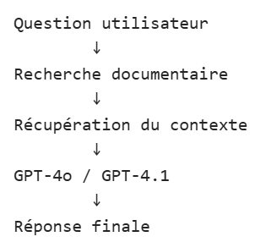
Le moteur RAG exploite notamment :
- Azure AI Search ;
- ChromaDB ;
- La documentation métier ;
- L’historique conversationnel.
Cette approche permet :
- D’améliorer la pertinence des réponses ;
- De réduire les hallucinations ;
- D’utiliser des connaissances actualisées ;
- De renforcer la conformité réglementaire.

Memory
La mémoire conversationnelle permet de conserver le contexte des échanges afin d'améliorer la cohérence des conversations.

Short-Term Memory
La mémoire court terme conserve les derniers messages échangés entre l'utilisateur et le système.
Elle permet :
- D’éviter les répétitions ;
- De comprendre les références implicites ;
- D’assurer la continuité de la conversation.

Context Management
Le système combine plusieurs sources de contexte :
- Historique des échanges ;
- Connaissances récupérées par le RAG ;
- Résultats des agents ;
- Informations utilisateur disponibles.
Cette gestion du contexte améliore significativement la qualité des réponses générées.

Architecture Multi-Agents
AELON repose sur une architecture composée de plusieurs agents collaboratifs spécialisés.
Agent | Fonction
User Agent | Gestion des interactions utilisateurs
Privacy Agent | Anonymisation des données sensibles
Fraud Agent | Détection de fraude
Sentiment Agent | Analyse émotionnelle
L0 Agent | Traitement des demandes courantes
L1 Agent | Gestion des demandes complexes
Retrieval Agent | Recherche documentaire
Compliance Agent | Vérification de conformité
Explainability Agent | Explication des décisions
Observability Agent | Monitoring et supervision
Analytics Agent | Production des indicateurs
Evaluation Agent | Évaluation des réponses IA

Cette architecture permet de distribuer les responsabilités entre plusieurs composants spécialisés et d'améliorer la robustesse du système.

Evaluation agent
Afin de compléter les mécanismes d'observabilité, la plateforme intègre un Evaluation Agent chargé d'évaluer automatiquement la qualité des réponses générées par les modèles d'intelligence artificielle.

PARTIE 4 :

GOUVERNANCE ET OBSERVABILITE


Introduction
L'intelligence artificielle générative constitue le cœur fonctionnel de la plateforme AELON. Elle permet au système de comprendre les requêtes clients, d'exploiter le contexte disponible, de produire des réponses pertinentes et d'accompagner les utilisateurs dans leurs démarches bancaires. Afin de garantir la qualité des réponses et de limiter les risques d'hallucinations, plusieurs technologies ont été intégrées au sein de l'architecture, notamment Azure OpenAI, les mécanismes d'embeddings, le Retrieval-Augmented Generation (RAG) et la mémoire conversationnelle.
Ce chapitre presente l'ensemble des composants d'IA générative mis en œuvre dans le projet ainsi que leur rôle dans le traitement des interactions entre les clients et les agents intelligents.

CHAPITRE 7 : GOUVERNANCE ET OBSERVABILITE

Monitoring
Le monitoring regroupe ensemble des mécanismes permettant de superviser le fonctionnement de la plateforme en temps réel.
Son objectif est de détecter rapidement les anomalies et d'assurer la disponibilité du système.

Logs
Les logs enregistrent les événements générés par les différents composants de la plateforme.
Ils incluent notamment:
les requêtes utilisateurs;
les réponses générées;
les appels aux modèles GPT;
les actions réalisées par les agents;
les erreurs et exceptions techniques.
Ces informations permettent d'analyser le comportement du système et de faciliter le diagnostic des incidents.

Traces
Les traces permettent de suivre le parcours complet d'une requête à travers les différents agents.
Elles offrent une visibilité sur:
les agents sollicités;
les étapes de traitement;
les temps d’exécution;
les décisions prises.
Cette fonctionnalité facilite l'analyse des performances et la compréhension du fonctionnement global du système.

Métriques
Les métriques permettent de mesurer les performances de la plateforme.
Parmi les indicateurs suivis:
nombre de requêtes traitées;
temps moyen de réponse;
taux d’erreur;
taux d’escalade;
volume de conversations.
Ces mesures constituent la base du pilotage opérationnel du système.

OBSERVABILITY AGENT
L'Observability Agent est responsable de la supervision continue des performances de la plateforme.
Il analyse les données issues du monitoring afin d'identifier les anomalies et les dégradations de performance.

Temps de réponse
Cet indicateur mesure le délai entre la réception d'une requête et la génération de la réponse finale.
Son suivi permet :
- D’évaluer la réactivité du système ;
- D’identifier les composants les plus consommateurs de ressources ;
- D’améliorer l'expérience utilisateur.

Quality Score
Le Quality Score représente un indicateur global évaluant la qualité des réponses générées.
Il prend en compte :
- La pertinence ;
- La complétude ;
- La cohérence ;
- Le respect des règles métier ;
- La conformité réglementaire.
Cet indicateur permet d'évaluer en continu les performances des modèles et des agents.

Alertes
Des alertes automatiques sont générées lorsqu'un comportement anormal est détecté.
Exemples :
- Baisse du Quality Score ;
- Augmentation du temps de réponse ;
- Erreurs répétées ;
- Nombre élevé d'escalades ;
- Détection d'une fraude.
Ces alertes permettent une intervention rapide des équipes techniques.

MLOPS ET EVALUATION AGENT
L'Evaluation Agent est chargé d'évaluer automatiquement la qualité des réponses générées par les modèles d'intelligence artificielle.
Son objectif est de garantir la fiabilité, la pertinence et la conformité des réponses produites par la plateforme.

Relevance Score
Le Relevance Score mesure le niveau de pertinence entre la question posée et la réponse générée.
Il permet de vérifier que la réponse répond réellement au besoin de l'utilisateur.

Faithfulness Score
Le Faithfulness Score évalue la cohérence de la réponse avec les documents récupérés par le moteur RAG.
Cet indicateur permet de s'assurer que les informations générées proviennent bien des sources documentaires utilisées.

Hallucination Rate
L’Hallucination Rate mesure la proportion d'informations inventées ou non justifiées par les sources disponibles.
L'objectif est de réduire au maximum les hallucinations afin d'améliorer la fiabilité du système.

Answer Quality
L'Answer Quality représente une évaluation globale de la qualité des réponses selon plusieurs critères :
- Pertinence ;
- Clarté ;
- Cohérence ;
- Complétude ;
- Qualité rédactionnelle.
Cet indicateur permet de suivre les performances globales des modèles génératifs.

Compliance Score
Le Compliance Score mesure le respect des règles métiers et réglementaires.
Les contrôles portent notamment sur :
- Le RGPD ;
- PCI-DSS ;
- DORA ;
- Les politiques internes de l'organisation.
Cet indicateur contribue à garantir que les réponses produites restent conformes aux exigences du secteur bancaire.

Conclusion
L'architecture d'IA générative d'AELON repose sur l'association d'Azure OpenAI, des modèles GPT-4o et GPT-4.1, d'un moteur RAG, d'une mémoire conversationnelle et d'une architecture Multi-Agents. Ces composants collaborent afin de fournir des réponses pertinentes, sécurisées et conformes. L'ajout de l'Evaluation Agent renforce la qualité du système en permettant une évaluation continue des performances des modèles et des réponses produites.

DATA GOVERNANCE
La gouvernance des données vise à garantir la qualité, la sécurité et la traçabilité des informations manipulées par la plateforme.
Figure 7:Parcours de gouvernance des données au sein de la plateforme AELON.
Les données collectées par AELON traversent plusieurs étapes de gouvernance. Elles sont d'abord protégées par le Privacy Agent afin de garantir le respect du RGPD, puis stockées dans la couche Silver après nettoyage et enrichissement. Les mécanismes de Data Lineage assurent la traçabilité complète des traitements, tandis que les processus d'audit et de conformité garantissent le respect des exigences réglementaires. L'ensemble des indicateurs est finalement consolidé dans un dashboard de gouvernance permettant le suivi de la qualité, de la conformité et de la traçabilité des données.

Qualité des données
La qualité des données est essentielle pour assurer la fiabilité des analyses et des réponses produites par les agents IA.
- Complétude : La complétude mesure le taux de remplissage des données nécessaires aux traitements.
- Consistance : La consistance garantit l'absence de contradictions entre les différentes sources de données.
- Validité : La validité vérifie que les données respectent les formats et règles définis par l'organisation.
Ces contrôles sont principalement appliqués dans les couches Silver et Gold du Lakehouse Databricks.

Traçabilité
La traçabilité permet de suivre l'ensemble du cycle de vie des données.
- Audit
Chaque interaction est enregistrée afin de conserver :
- L’identifiant de la conversation ;
- Les agents sollicités ;
- Les résultats produits ;
- Les dates de traitement.
- Data Lineage
Le Data Lineage permet de retracer le parcours de la donnée depuis sa collecte jusqu'à son exploitation dans les tableaux de bord analytiques.
Cette fonctionnalité facilite les audits et les investigations.

Sécurité
La plateforme met en œuvre plusieurs mécanismes de protection des données.
- RGPD : Les traitements respectent les principes du Règlement Général sur la Protection des Données.
- Privacy : Le Privacy Agent assure :
- L’anonymisation ;
- La protection des informations sensibles ;
- La limitation des données exposées.
Ces mesures contribuent à la sécurisation des interactions utilisateurs.

Gouvernance de l'IA
La gouvernance de l'IA vise à garantir une utilisation responsable des modèles génératifs.
- Explainability
L'Explainability Agent permet de comprendre :
- Les décisions prises ;
- Les agents impliqués ;
- Les sources utilisées.
- Conformité
Le Compliance Agent vérifie le respect :
- Du RGPD ;
- De PCI-DSS ;
- De DORA ;
- Des politiques internes.
- Gestion des risques
Plusieurs risques sont surveillés :
- Hallucinations ;
- Biais potentiels ;
- Divulgation de données sensibles ;
- Fraude ;
- Non-conformité réglementaire.
Cette approche permet de renforcer la confiance dans les systèmes d'intelligence artificielle déployés au sein de la plateforme.

Data Governance KPIs

KPI | Description
Completeness Rate | Complétude
Consistency Rate | Consistance
Validity Rate | Validité
Privacy Compliance | Conformité RGPD
Audit Coverage | Traçabilité

Tableau 1: Data Governance KPIs
La combinaison du monitoring, de l'observabilité, de l'évaluation continue des réponses et de la gouvernance des données permet à AELON d'assurer un niveau élevé de qualité, de performance et de conformité. Grâce à l'Observability Agent, à l'Evaluation Agent et aux mécanismes de Data Governance, la plateforme dispose d'un cadre robuste garantissant une utilisation fiable, transparente et responsable de l'intelligence artificielle générative.

CHAPITRE 8 : EXPERIMENTATIONS
Avec captures d'écran :
- Support standard
- Escalade
- Fraude
- Sentiment
- Anonymisation
- Explicabilité
- Evaluation Agent
Pour chaque cas :

    - Cas 1
- Objectif
- Capture
- Résultat
- Analyse
- Cas 2
- Objectif
- Capture
- Résultat
- Analyse

Pas plus de 2 pages par cas.

BENCHMARK DE LA PLATEFORME AELON

Tableau 2 :Comparaison d'AELON avec des assistants bancaires existants
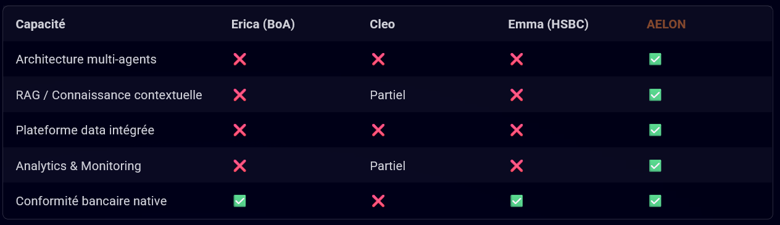
L'analyse comparative met en évidence les particularités de la plateforme AELON par rapport à plusieurs assistants bancaires actuellement disponibles. Bien que des solutions telles qu'Erica (Bank of America) ou Emma (HSBC) proposent des fonctionnalités d'assistance bancaire et intègrent certains mécanismes de conformité, elles reposent généralement sur des architectures conversationnelles centralisées.
À l'inverse, AELON adopte une architecture Multi-Agents, permettant de répartir les traitements entre plusieurs agents spécialisés dédiés à la protection des données, à l'analyse des sentiments, à la détection de fraude, à la conformité ou encore à l'observabilité.
Le benchmark montre également qu'AELON intègre nativement un mécanisme de Retrieval-Augmented Generation (RAG), lui permettant d'exploiter des connaissances métier contextualisées à travers Azure AI Search et ChromaDB. Cette approche améliore la pertinence des réponses tout en réduisant les risques d'hallucinations des modèles génératifs.
Sur le plan Data Engineering, AELON se distingue par l'intégration d'une plateforme Databricks Lakehouse permettant la collecte, le stockage, la transformation et l'analyse des données conversationnelles. Cette capacité facilite la production d'indicateurs analytiques et de tableaux de bord dédiés au pilotage des performances des agents IA.
Enfin, contrairement aux solutions étudiées, AELON intègre une couche complète de monitoring, d'observabilité et de gouvernance de l'IA, garantissant la traçabilité des interactions, l'évaluation de la qualité des réponses et le respect des exigences réglementaires.
Ce benchmark met en évidence que la valeur ajoutée d'AELON ne réside pas uniquement dans l'utilisation de l'IA générative, mais dans la combinaison de plusieurs composants complémentaires :
- Architecture Multi-Agents ;
- RAG et connaissance contextuelle ;
- Databricks Lakehouse ;
- Analytics et observabilité ;
- Gouvernance et conformité ;
- Évaluation continue des agents IA.
Ces éléments permettent à AELON de se positionner comme une plateforme bancaire intelligente orientée Data Engineering, IA Générative, LLMOps et Gouvernance, dépassant les fonctionnalités généralement proposées par les assistants bancaires conversationnels traditionnels.

- Partie 6 : Résultats et Perspectives

CHAPITRE 9 : RESULTATS

KPI | Valeur
Temps moyen réponse L0 | xx sec
Temps moyen réponse L1 | xx sec
Taux d'escalade | xx %
Quality Score moyen | xx
Relevance Score | xx %
Hallucination Rate | xx %

CHAPITRE 10 : LIMITES, RISQUES ET PERSPECTIVES

LIMITES DE L'IA GENERATIVE

Limite | Impact
Hallucinations | Réponses erronées
Biais | Décisions potentiellement injustes
Connaissances limitées | Dépendance au RAG
Coût des LLM | Impact financier
Latence | Temps de réponse
Prompt Injection | Risque sécurité
Dépendance cloud | Disponibilité

LIMITES DES SYSTEMES MULTI-AGENTS

Limite | Impact
Complexité orchestration | Maintenance difficile
Multiplication des appels LLM | Coût plus élevé
Débogage complexe | Diagnostic plus long

LIMITES DATA GOVERNANCE

Limite | Impact
Qualité des données source | KPI dégradés
Données sensibles | Risques RGPD
Traçabilité partielle | Difficultés d'audit

Perspectives
- LangGraph
- Evaluation Agent avancé
- Agent L2
- Voice Bot
- Fine-Tuning
- Power BI
- Agentic AI

CONCLUSION GENERALE
Ce mémoire a présenté la conception et le développement d'AELON, une plateforme de support bancaire intelligente reposant sur une architecture Multi-Agents, un environnement Databricks Lakehouse et des technologies d'IA générative. L'objectif était de construire une solution capable d'automatiser les interactions clients tout en garantissant la sécurité des données, la conformité réglementaire et la valorisation des informations produites.Sur le plan du Data Engineering, le projet a permis de mettre en œuvre une architecture Lakehouse basée sur Databricks, Delta Lake et PySpark, assurant la collecte, le stockage, la transformation et l'exploitation des données conversationnelles selon le modèle Bronze, Silver et Gold. Cette approche facilite la gouvernance, la traçabilité et la production d'indicateurs métier.
Sur le plan de l'Intelligence Artificielle, l'intégration d'Azure OpenAI, des modèles GPT-4o et GPT-4.1, ainsi que du mécanisme RAG, a permis d'améliorer la pertinence des réponses, de réduire les hallucinations et d'exploiter efficacement les connaissances métier. L'architecture Multi-Agents a également permis de spécialiser les traitements grâce à des agents dédiés à la protection des données, à la détection de fraude, à l'analyse des sentiments et à la conformité réglementaire.
D'un point de vue métier, AELON contribue à l'amélioration de l'expérience client, à la réduction de la charge opérationnelle des équipes de support, au renforcement de la sécurité et à une meilleure exploitation des données grâce à des dashboards analytiques permettant le suivi des performances du système.
Malgré les résultats obtenus, certaines limites subsistent, notamment concernant les hallucinations des modèles génératifs, les coûts liés aux LLM et la complexité des architectures Multi-Agents. Plusieurs perspectives d'évolution sont envisageables, telles que l'intégration de LangGraph, le développement d'un Agent L2, l'ajout de fonctionnalités vocales, l'utilisation de Power BI, le fine-tuning des modèles ou encore l'adoption d'approches d'Agentic AI plus avancées.
En définitive, ce projet démontre que l'association du Data Engineering, de l'IA générative et des architectures Multi-Agents constitue une approche pertinente pour concevoir des solutions intelligentes, sécurisées et conformes aux exigences du secteur bancaire, tout en créant une réelle valeur métier à partir de la donnée.

REFERENCE BIBLIOGRAPHIQUE
- Attention Is All You Need (Transformer) Vaswani, A., Shazeer, N., Parmar, N., et al. (2017). Attention Is All You Need. Lien : https://arxiv.org/abs/1706.03762
- Retrieval-Augmented Generation for Knowledge-Intensive NLP Tasks Lewis, P., Perez, E., Piktus, A., et al. (2020). Retrieval-Augmented Generation for Knowledge-Intensive NLP Tasks. Lien : https://arxiv.org/abs/2005.11401
- Fundamentals of Data Engineering Reis, J., & Housley, M. (2022). Lien : https://www.oreilly.com/library/view/fundamentals-of-data/9781098108298/
- Documentation Databricks https://docs.databricks.com/

WEBOGRAPHIE
- https://learn.microsoft.com/azure/
- https://docs.databricks.com/
- https://learn.microsoft.com/azure/databricks/lakehouse-architecture/deployment-guide/delta-lake
- https://learn.microsoft.com/azure/databricks/delta/

TABLES DES MATIERES
DEDICACE i
REMERCIEMENTS ii
SOMMAIRE iii
LISTE DES FIGURES v
LISTE DES TABLEAUX vi
RESUME vii
ABSTRACT viii
PARTIE 1 : ix
CONTEXTE ET ETAT DE L’ART ix
INTRODUCTION GENERALE x
I. CONTEXTE xii
II. PROBLEMATIQUES xiii
III. OBJECTIFS DU PROJET xiii
A. Concevoir une plateforme de support bancaire intelligente xiii
B. Mettre en œuvre une architecture Multi-Agents xiii
C. Exploiter Databricks comme plateforme centrale de gestion des données xiv
D. Garantir la sécurité des données et la conformité réglementaire xiv
E. Intégrer des mécanismes de RAG et d’IA générative xiv
F. Assurer l’observabilité et l’explicabilité du système xv
G. Valoriser les données à travers un dashboard analytique xv
IV. METHODOLOGIE xvi
A. Analyse des besoins xvi
B. Conception de l'architecture xvii
1. Architecture Data Engineering xvii
2. Architecture IA Générative xvii
3. Architecture Multi-Agents xvii
C. Développement de la plateforme xviii
1. Développement Backend xviii
2. Développement des agents IA xviii
D. Mise en œuvre du Data Engineering xix
E. Implémentation du RAG xxi
F. Gouvernance et observabilité xxi
1. Gouvernance des données xxi
2. Gouvernance de l'IA xxii
3. Observabilité xxii
G. Évaluation et validation xxii
CHAPITE 1 : ETAT DE L’ART xxiv
I. DATA ENGENNEERING xxiv
A. Définition du Data Engineering xxiv
B. Lakehouse xxiv
C. Delta Lake xxv
D. Databricks xxvi
II. IA GENERATIVE xxvi
A. Azure OpenAI xxvii
1. Large Language Models (LLM) xxvii
2. Azure OpenAI xxvii
3. GPT xxviii
4. Embeddings xxviii
5. RAG (Retrieval-Augmented Generation) xxix
B. Foundation Models xxx
III. ARCHITECTURE MULTI-AGENTS xxxi
A. Agentique AI xxxi
B. Collaboration entre agents xxxi
C. Orchestration xxxi
IV. GOUVERNANCE IA xxxii
A. Explainability xxxii
B. Privacy xxxiii
C. Compliance xxxiii
D. Observability xxxiv
PARTIE 2 : xxxvi
CONCEPTION ET ARCHITECTURE xxxvi
CHAPITRE 2 : PRESENTATION DU PROJET « AELON » xxxvi
I. CONTEXTE METIER xxxvi
II. OBJECTIFS xxxvii
III. ACTEURS xxxviii
IV. BENEFICES ATTENDUS xxxix
V. MON ROLE EN TANT QU'APPRENTIE DATA ENGINEER xxxix
CHAPITRE 3: ANALYSE DES BESOINS xli
I. BESOINS FONCTIONNELS xli
A. Support bancaire intelligent xli
B. Détection de fraude xli
C. Analyse émotionnelle xlii
D. Gestion des escalades xlii
E. Dashboard analytique xliii
II. Besoins Non Fonctionnels xliv
A. Sécurité xliv
B. Disponibilité xliv
C. Scalabilité xlv
D. Performance xlv
E. Maintenabilité xlv
F. Gouvernance xlvi
CHAPITRE 4: ARCHITECTURE GLOBALE xlvii
I. ARCHITECTURE GLOBALE DE LA PLATEFORME xlvii
II. ARCHITECTURE DATA xlix
1. Flux de données de la plateforme AELON l
III. ARCHITECTURE IA ET MULTI-AGENT li
A. L'ORCHESTRATEUR liii
1. Rôle liii
2. Routage liii
3. Coordination liv
B. PRIVACY AGENT liv
C. FRAUD AGENT lv
D. SENTIMENT AGENT lvi
E. L0 AGENT lvi
F. L1 AGENT lvii
G. RETRIEVAL AGENT lviii
H. COMPLIANCE AGENT lviii
I. EXPLAINABILITY AGENT lix
J. OBSERVABILITY AGENT lix
K. ANALYTICS AGENT lx
IV. ARCHITECTURE DE GOUVERNANCE lx
A. Traçabilité lx
B. Monitoring lxi
C. Auditabilité lxi
PARTIE 3 : lxiii
REALISATION lxiii
CHAPITRE 5 : RÉALISATION DU PIPELINE DATA ENGINEERING lxiii
Introduction lxiii
I. ARCHITECTURE MEDALLION lxiii
A. Bronze Layer lxiv
B. Silver Layer lxv
C. Gold Layer lxvii
D. Delta Lake lxviii
1. Gestion des versions lxviii
2. Contrôle qualité lxix
3. Historisation lxix
E. PySpark lxix
Chapitre 6 : IA Générative et Multi-Agents lxxi
A. Azure OpenAI lxxi
B. GPT-4o lxxi
C. GPT-4.1 lxxii
D. RAG (Retrieval-Augmented Generation) lxxii
E. Memory lxxiii
1. Short-Term Memory lxxiii
2. Context Management lxxiii
F. Architecture Multi-Agents lxxiv
EVALUATION AGENT lxxv
PARTIE 4 : lxxvii
GOUVERNANCE ET OBSERVABILITE lxxvii
CHAPITRE 7 : GOUVERNANCE ET OBSERVABILITE lxxviii
I. Monitoring lxxviii
A. Logs lxxviii
B. Traces lxxviii
C. Métriques lxxix
II. OBSERVABILITY AGENT lxxix
A. Temps de réponse lxxix
B. Quality Score lxxx
C. Alertes lxxx
III. EVALUATION AGENT lxxx
IV. DATA GOVERNANCE lxxxii
A. Qualité des données lxxxii
B. Traçabilité lxxxii
C. Sécurité lxxxiii
D. Gouvernance de l'IA lxxxiii
CHAPITRE 8 : EXPERIMENTATIONS lxxxv
CHAPITRE 9 : LIMITES, RISQUES ET PERSPECTIVES lxxxvii
I. LIMITES DE L'IA GENERATIVE lxxxvii
II. LIMITES DES SYSTEMES MULTI-AGENTS lxxxvii
III. LIMITES DATA GOVERNANCE lxxxviii
IV. Perspectives lxxxviii
CONCLUSION GENERALE lxxxix
REFERENCE BIBLIOGRAPHIQUE xc
WEBOGRAPHIE xci
TABLES DES MATIERES xcii
V. ANNEXES xcviii
VI. xcviii

ANNEXES

